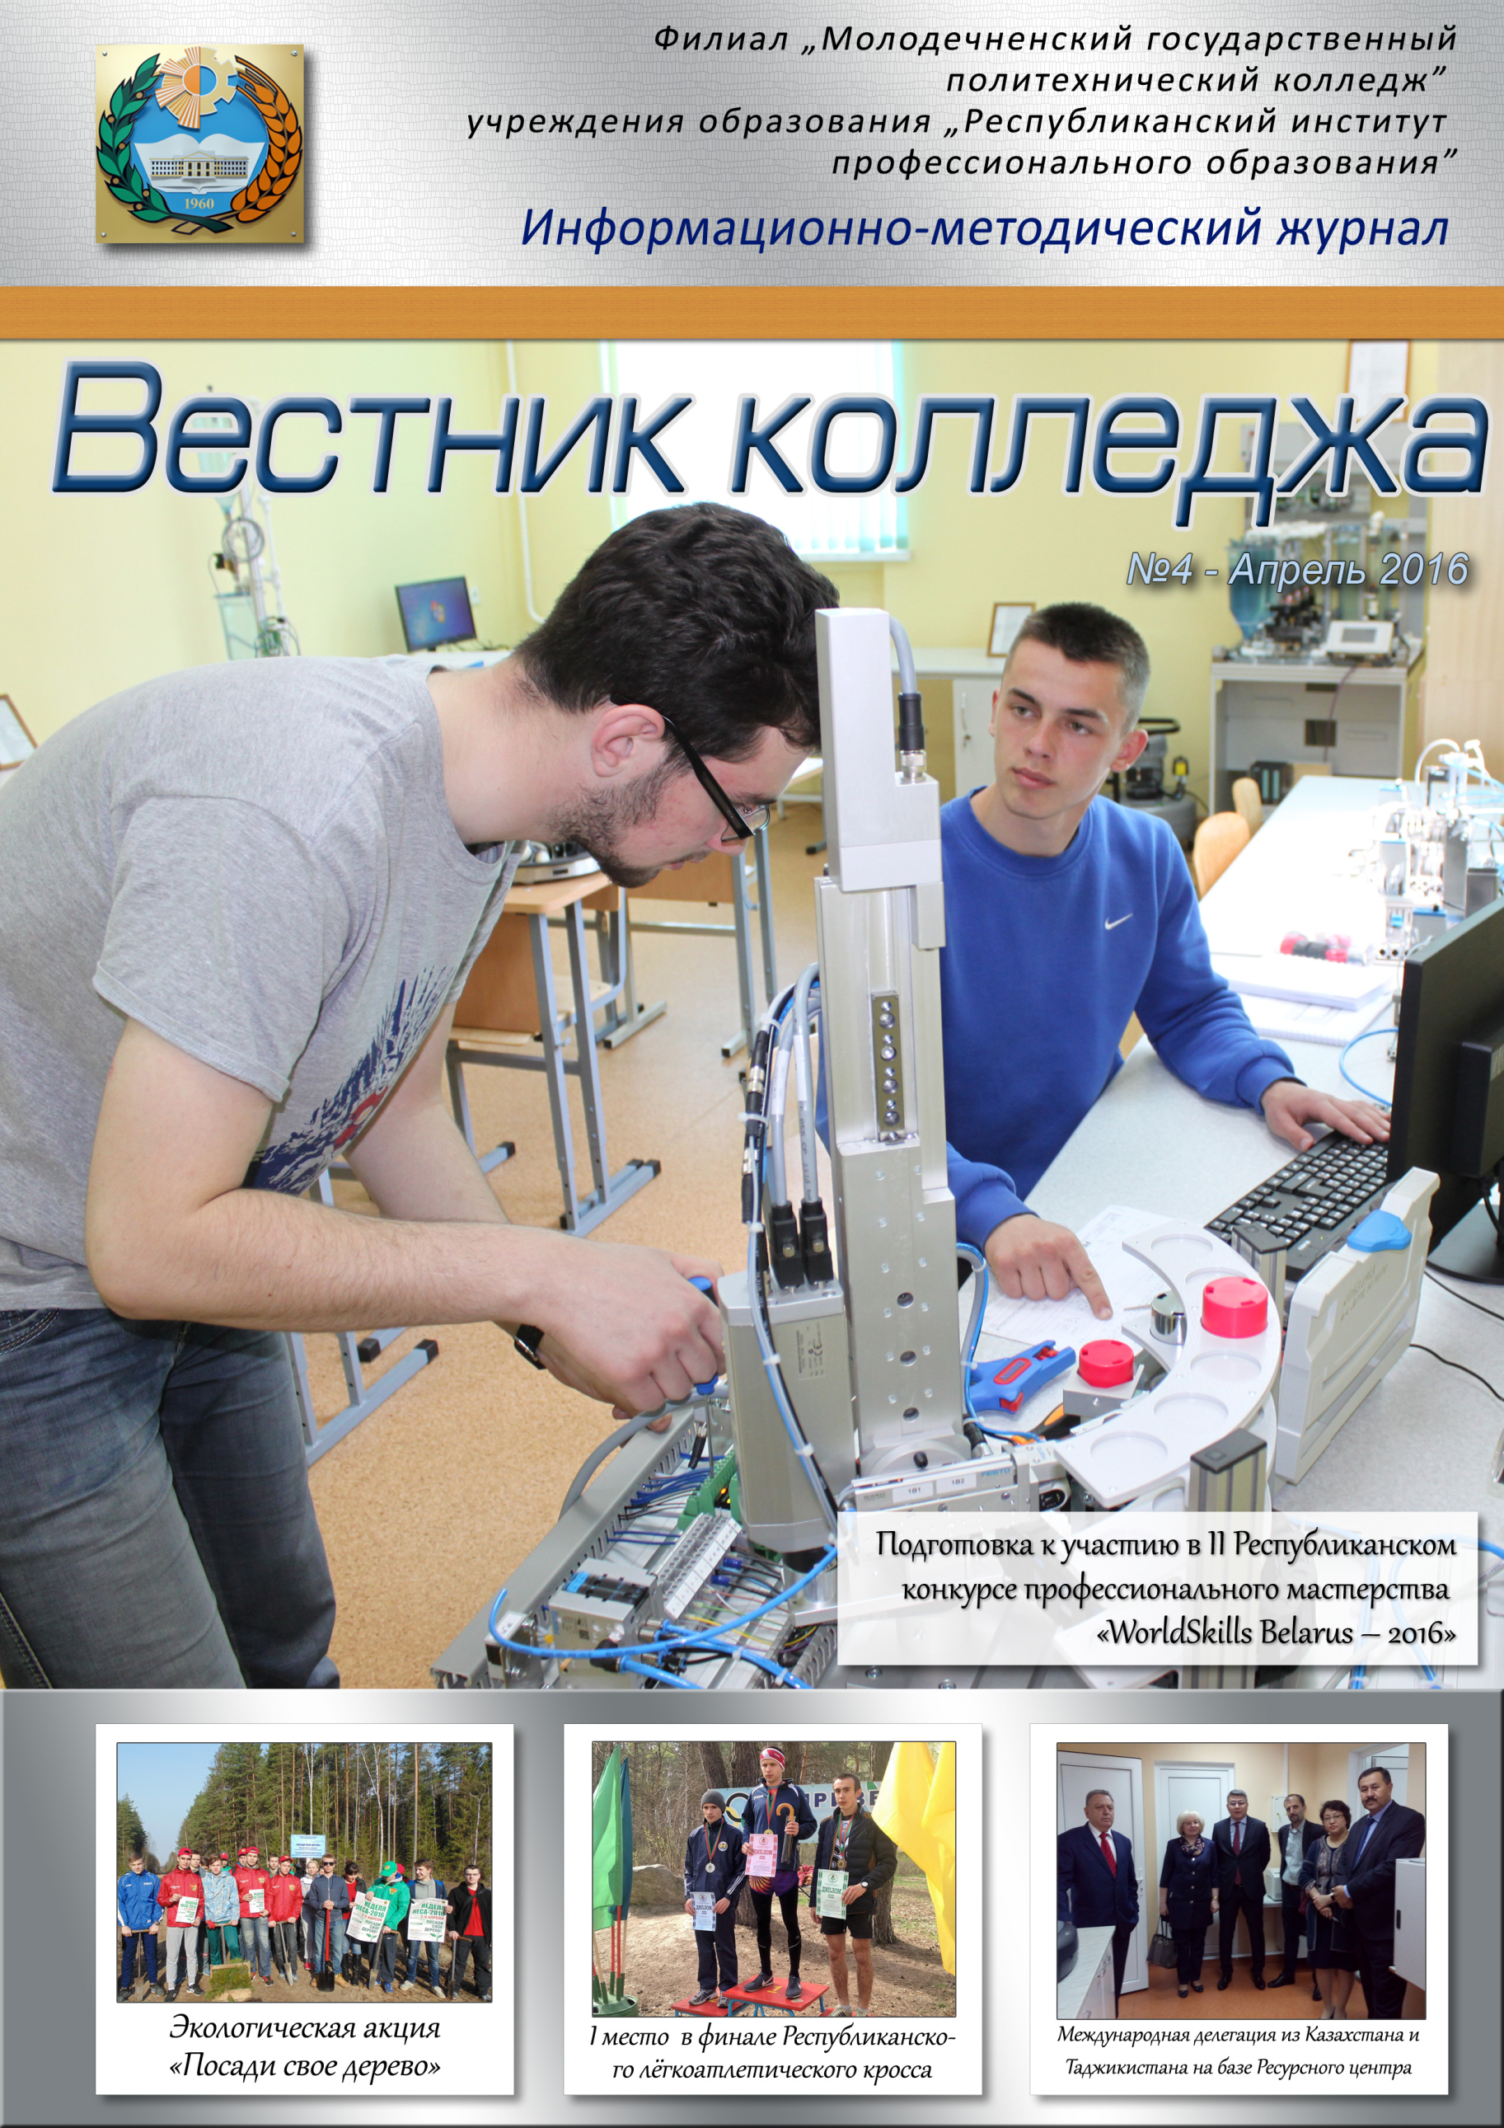
Информационно-методический журнал

Реквизиты редакции:
222310 г. Молодечно, пл. Центральная, 2
Филиал «Молодечненский государственный
политехнический колледж» УО РИПО
Сайт: mgpk.by e-mail: mgpkby@yandex.ru

Редакционный совет  Клокель М.Н.  Якунович Ю.И.  Горох Д.М.  Голговская Е.П.  Бузун Н.Л.  Ширко Л.И.  Шкадун П.А.  Скоковский Ю.И.  Халецкая Н.М. | Редакционная коллегия  Король А.И.  Космачева Н.Д.  Кочеткова И.А.  Кулик И.М.  Мисюль П.И.  Орлович Е.Я.  Рыжевич О.А.  Стасевич Т.Г.  Тальковская Ж.Ф.  Темницкая Л.Н.  Шурпик И.А.  Валканоцкая М.А.

Главный редактор: Авласевич С.Н.
Верстка: Островский В.В., Кажуро Д.А.
4/2016

СТРАНИЧКА РЕДАКТОРА
ЧИТАЙТЕ В НОМЕРЕ
Авласевич С.Н. Время подводить итоги 1

ПЕДАГОГИКА И ИННОВАЦИИ
Горох Д.М.На пути созидания. История создания Ресурсного центра 3
КАЧЕСТВО ПРОФЕССИОНАЛЬНОГО ОБРАЗОВАНИЯ
Орлович Е.Я. Методика обучения электротехническим дисциплинам вколледже с применением информационно-компьютерных технологий 9
Ермолина Л.М.Мобильные робототехнические системы в процессе подготовки учащихся по специальности «Мехатроника» 16
Филипчик Т.И.Использование информационно-компьютерных технологий при итоговой аттестации учащихся по специальности 2-36 03 31 «Монтаж и эксплуатация электрооборудования (по направлениям)» 19

МЕТОДИЧЕСКИЙ ПОРТФЕЛЬ
Голомовзая Е.Л., Кублицкая Н.А., Пинчук Л.Н.Образовательные аспекты учебного занятия по иностранному языку через профессиональное ситуативное общение 21
Кожемякина И.А.Технология обучения в сотрудничестве на учебных занятиях экономических дисциплин 26
Пинчук Л.Н. Использование современных учебных Интернет-ресурсов в обучении иностранному языку 30
ВОСПИТАНИЕ: ЛИЧНОСТЬ И ВРЕМЯ
Свистуленко Т.В. Заметки о формировании установок молодежи на семью и брак 32
Радион И.П. Выхаванне асобы праз прызму народнай педагогікі 39
Яновская Л.М. Республиканская универсиада – 2016 по легкоатлетическому кроссу 43
Акотчик В.В. Каждой пешке –превратиться в ферзя 44
ЭКОЛОГИЧЕСКИЙ СПЕЦВЫПУСК
Власкина М.Н. В год Культуры – с экологической культурой. Участие в Республиканской акции «Неделя леса – 2016» 47
Авласевич С.Н. Феерия красок в Ботаническом саду 49

Новости одной строкой 50
ПРОФЕССИОНАЛЬНОЕ ПОРТФОЛИО

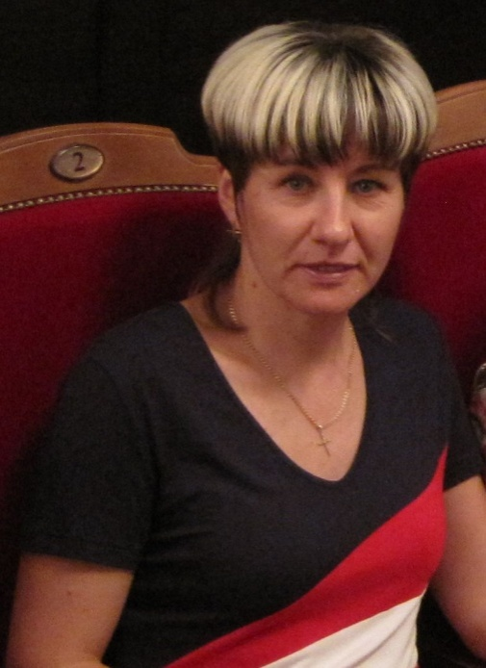
Дорогие читатели
нашего журнала!

Подходит к своему завершению очередной учебный год. Время подведения итогов.
За этот период нам удалось подготовить четыре номера журнала «Вестник колледжа». И сегодня я представляю вам очередной его номер.
Когда-то появилась хорошая идея создать «свой информационный продукт», который вещал бы о жизни нашего учебного заведения, был интересным, актуальным и востребованным. Сегодня, уже имея небольшой опыт издательской работы, и строя планы на будущее, я вижу наш журнал как содержательную площадку для диалога об актуальных вопросах профессионального образования. И предмет для разговора, согласитесь, есть.
Конечно, на сегодняшний день, когда на государственном уровне решаются глобальные вопросы системы образования и к педагогу предъявляются новые и очень высокие требования, каждому из нас важно быть профессионалом в своём деле. Важно владеть современными педагогическими технологиями, уметь реализовывать образовательные проекты, помогать своим ученикам добиваться высоких и стабильных результатов в обучении.
Но есть и другие вопросы, не менее важные, которые мы, будучи педагогами-практиками, должны ежедневно решать на своём рабочем месте. И я считаю, что позитивный опыт их решения и есть тот «маленький моторчик», который двигает образовательный прогресс.
Поэтому страницы нашего журнала мы стараемся наполнять именно таким опытом, рассказываем о тех интересных событиях и действиях, которые происходят в стенах нашего колледжа и не только…
Искренне благодарю коллег, которые откликнулись и представили свои материала для публикации. Ваша активная позиция позволила сформировать такие рубрики журнала, как «Образование и наука», «Педагогика и инновации», «Качество профессионального образования», «Методический портфель», «Воспитание: личность и время». В них озвучивается материал из области педагогики, психологии, образовательных ресурсов и технологий, особо актуальны вопросы профессионального образования.
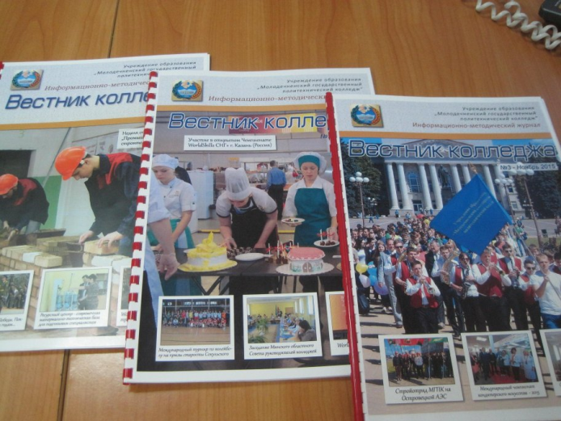
В журнале мы также публикуем информацию о наших семинарах, выставках, конкурсах, экскурсиях, трудовых десантах и встречах. В будущем планируем открыть новые тематические рубрики.
Думаю, что в процессе совместной подготовки изданий журнала «Вестник колледжа», каждый в отдельности, и все мы вместе получили новый и очень интересный опыт профессионального сотрудничества.
Мы ждём Вас на страницах нашего журнала!

С уважением, Снежана Авласевич

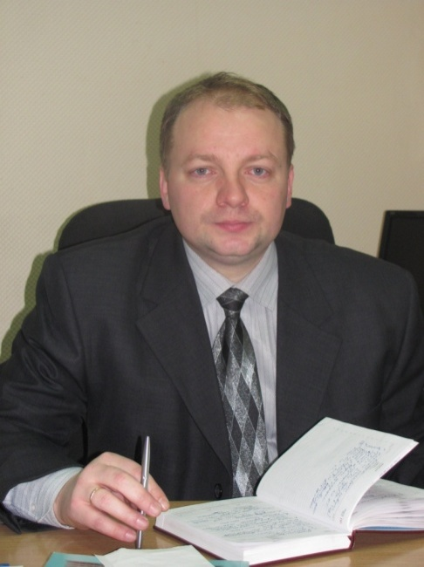
Горох Дмитрий Мечиславович,
зам. директора по производственному обучению

На пути созидания.
История создания Ресурсного центра
На основании приказа № 21-ОС от 15.01.2015 года на базе УО «Молодечненский государственный политехнический колледж» введен в действие и функционирует Ресурсный центр по подготовке специалистов для пищевой промышленности. Но этому предшествовал огромный, созидательный, и казалось непосильный труд всего коллектива колледжа…
Наверное, следует начать с того, что осенью 2012 года состоялось совещание в УО «Республиканский институт профессионального образования», где рассматривались вопросы создания Ресурсных центров в Республике Беларусь. Чуть позже появился приказ о создании ресурсных центров, концепция ресурсного центра, описаны цели, функции и задачи и т.д. Если коротко, то поставлена задача, которую первоначально необходимо было переварить, осмыслить, и что самое главное правильно понять. Тогда это было всё новое и незнакомое, поэтому непонятное.
Причём, как говорил Аркадий Ханонович Шкляр, никто не заставлял это делать насильно, при желании можно было и отказаться. Я даже помню разговор Михаила Николаевича с Ильным Михаилом Васильевичем, в котором хотелось получить какой-либо дельный совет. В результате однозначного ответа не поступило, однако прозвучало: «Если деньги дают, то их следует брать, но их также при этом необходимо обязательно освоить, причём по назначению».
После этого было много бесед, обсуждений, совещаний и маленьких совещаний. На данный момент, по-моему мнению, когда я вспоминаю то время больший эффект как раз имели совещания, которые проходили не в кабинете директора и не беседы в коридоре, а те самые маленькие совещания. Я имею в виду беседы, которые Михаил Николаевич проводил во втором корпусе за чаепитием, на котором собирал наиболее заинтересованных лиц и в более спокойной и непринуждённой обстановке убеждал нас (включая и меня) в необходимости данного проекта ресурсного центра. Если говорить честно, то далеко не все верили в успех, или сильно сомневались, а может, и боялись незнакомого, нового и соответственно трудного.
Прошло время, может 1-2 недели обсуждений, точно уже не помню, и Михаил Николаевич всех убедил или может и не всех, но задачу поставил. Первым делом требовалось определить направление создания ресурсного центра и составить проект с его обоснованием. Сроки были небольшие, где-то 1-2 месяца, т.е. к началу 2013 года. Требовалось, составить проект ресурсного центра и утвердить в Министерстве образования перечень необходимого оборудования на определённую сумму, причём сумма периодически корректировалась, конечно, в сторону уменьшения.
Первоначально определись с направлением. Конечно, им стала пищевая отрасль, так как по некоторым специальностям наш колледж является практически единственным учреждением образования в республике по подготовке кадров данного направления. Если вспомнить, сколько было проектов, то я насчитываю где-то минимум три-четыре. Над проектом работало много преподавателей. Например, планировались: линия по производству плодоовощных соков; мини-пивоварня производительностью до 100 литров; лаборатория для анализа зерна; линия розлива воды, напитков и пива; линия для производства сухих завтраков и мюсли; участок по производству хлебобулочных и кондитерских изделий и многое другое. Изучали рынок, работали с поставщиками, пользовались сетью Интернет, собирали запросы и т.д. Хочется отметить, что было проделано много работы, которую даже теперь очень трудно оценить.
В результате был разработан проект создания ресурсного центра по подготовке специалистов для пищевой отрасли и обосновано его создание на базе учреждения образования «Молодечненский государственный политехнический колледж». Учитывалось много причин, например: наличие свободных производственных площадей (после капитального ремонта) для размещения комплексного современного оборудования по производству пищевых продуктов, удобное транспортное сообщение, наличие общежития, открытие новой специальности «Мехатроника в производстве пищевых продуктов», то, что колледж является ведущим учреждением образования Минского областного совета руководителей колледжей и т.д. Основой проекта стало создание лаборатории микробиологии продукции пищевых производств, лаборатории технохимического контроля продукции бродильных производств и виноделия, кабинета технологии пива и безалкогольных напитков (учебной линия минипивоварни). Причём отдельно было приведено обоснование на приобретение минипивоварни.
К концу 2012 года был разработан и утверждён проект ресурсного центра по подготовке специалистов для пищевой отрасли. В нем было изложено: основная цель; подход к проблеме создания ресурсного центра; задачи ресурсного центра; основные направления деятельности ресурсного центра; практическая основа для экспериментального внедрения ресурсного центра; материально-техническое обеспечение ресурсного центра; ожидаемые результаты и кадровое обеспечение.
Если вспомнить, что было потом, то, кажется, что это было не с нами, а с кем-то другим. Как оказалось, самое трудное, страшное и непонятное было ещё впереди. Я имею в виду в первую очередь процедуры государственных закупок. Мне даже стало не по себе, особенно когда я узнал сумму, которая была выделена нам на 2013 год — почти 5 миллиардов бел. руб. Лично у меня и у большинства моих коллег опыт работы в закупках был небольшой или его практически не было. В колледже серьёзными закупками занимались в основном всем нам известные люди: Бирюк Сергей Станиславович и Голубко Светлана Михайловна. Однако всех нас ждал ещё один большой сюрприз: выход нового Закона Республики Беларусь о государственных закупках от 13.07.2012г. №419-З и целого рада Постановлений к нему. Если пояснить, то данный закон коренным образом менял все законодательство о закупках и порядке их проведения. Появилось понятие тендера — электронных торгов. С новым порядком проведения государственных закупок ещё никто не работал.
Сразу возник вопрос: «Что делать?». Самое простое было сделано сразу — написан приказ о создании комиссии по государственным закупкам оборудования для ресурсного центра в 2013 году. Перечислю состав этой моей первой самой неопытной комиссии, состав которой я и сейчас считаю и для себя называю маленькими героями: Бирюк С.С. — зам. директора по АХР; Касач Н.А. — бухгалтер; Аноп Е.В. — зав. складом; Король А.И. — преподаватель спецдисциплин; Устинова С.В. — преподаватель спецдисциплин; Скоковский Ю.И. — инженер-программист; Емельяненко А.М. — юрисконсульт. Конечно, это далеко не все люди, которые работали над созданием ресурсного центра. Например, очень помогала бухгалтерия во главе с Голубко С.М., хозяйственная часть и др.
Следующий шаг — что моя поездка вместе с Сергеем Станиславовичем на обучение по вопросам государственных закупок. Я сейчас понимаю, что это было очень важно, нужно и конечно полезно, но всегда говорю: «Ничто не поймешь, пока не сделаешь это сам». Затем самому пришлось прочитать закон о закупках, множество постановлений, рекомендаций, пояснений, причём по нескольку раз.
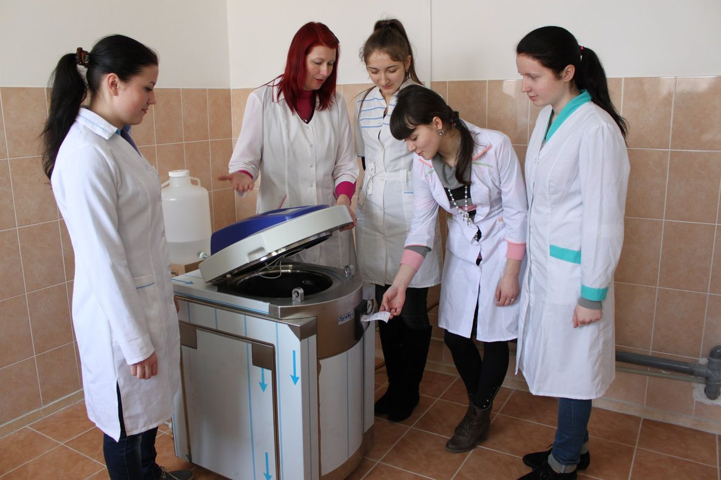
Дальше требовалось освоение средств во втором квартале на сумму около 100 млн. бел. руб. Было решено начать с самой простой процедуры закупки из одного источника. Описали оборудование, направили предложения, а в срок подачи предложений не пришло. Торги не состоялись. На лицах членов комиссии было недоумение, непонимание и растерянность. Выясняли причины, запустили повторную процедуру. Наконец, что-то получилось, пусть не все лоты, но по некоторым удалось определить победителей-поставщиков, деньги освоили в требуемом размере. Потом третий квартал: сумма — 400 млн. бел. руб. Пришлось запустить не только процедуру закупки из одного источника, но и новые — запрос ценовых предложений и электронный аукцион. Тоже не все шло гладко, не по всем лотам приходили предложения. Неоднократно проходилось проводить повторные процедуры закупок. Постоянно проводились заседания комиссии по открытию и оценке предложений, засиживались после работы, спорили, обсуждали, даже ругались и многое др. Даже трудно всё описать. Деньги освоить удалось. Приведу скупую статистику: во втором и третьем квартале 2013 года комиссия по государственной закупке оборудования для ресурсного центра осуществила закупку лабораторного оборудования на общую сумму 500 млн. бел. руб. Проведены следующие процедуры закупки: три закупки из одного источника, два запросы ценовых предложений, один электронный аукцион. Во втором квартале приобретено 14 единиц лабораторного оборудования и лабораторной мебели на общую сумму 100 млн. бел. руб. В третьем квартале приобретено 70 ед. лабораторного оборудования и лабораторной мебели на общую сумму 400 млн. бел. руб.
Приближался четвёртый квартал: требовалось освоить основную сумму — свыше 3 миллиардов бел. руб. Никогда не забуду как покупали минипивоварню. Изучили рынок, направили приглашения поставщикам, а электронный аукцион не состоялся. Причина — не подано ни одного предложения. Как так получилось? По каким причинам? Пришлось выяснять, вносить корректировки, запустить повторную процедуру. Я и сейчас помню, что шансы на то, что состоится повторная процедура, были не велики. Слишком сложное и редкое оборудование. Наверное, где-то не без доли везения, на торги вышло требуемое минимальное количество поставщиков — два. Когда электронный аукцион состоялся — хотелось кричать: «Ура!». Начали проводить оставшиеся процедуры закупок. Не успевали в срок, ставили вопросы о снятие денег за не освоение. Были даже жалобы от поставщиков. Писали ответы. Просто всего не описать.
В результате в течение 2013 года комиссия по государственной закупке оборудования для ресурсного центра осуществила закупку лабораторного оборудования и лабораторной мебели согласно утверждённому перечню. Проведены следующие процедуры закупки: три закупки из одного источника, девять запросов ценовых предложений, один открытый конкурс, шесть электронных аукционов. Приобретено 134 единицы лабораторного оборудования и лабораторной мебели. Заключено более 40 договоров с поставщиками на общую сумму около 3,7 миллиарда бел. руб.При этом экономия бюджетных средств составила 920 млн. бел. руб.и возвращена в республиканский бюджет. Теперь очень жалко, что тогда не удалось на экономию приобрести ещё оборудования, былы поздно — заканчивался календарный год. Началась поставка, установка, монтаж и наладка оборудования ресурсного центра. Проводилось обучение персонала, выполнялись электромонтажные работы, подключение сантехнического оборудования и др. Даже страшно вспоминать, сколько всего было.
Однако кроме больших скупых цифр вспоминаются следующие слова:
— Клокель М.Н.: «Мы деньги освоим, а то меня точно с должности снимут!»;
— Якунович Ю.И.: «Рабочий день уже закончился, а домой Вы опять не собираетесь?»;
— Голубко С.М.: «Когда принесёте договора, деньги скоро снимают!».
Так на базе ресурсного центра появились: лаборатория микробиологии продукции пищевых производств, лаборатория технохимического контроля продукции бродильных производств и виноделия, кабинет технологии пива и безалкогольных напитков (учебной линия минипивоварни). Причём минипивоварню я всегда считаю и сейчас называю сердцем ресурсного центра.
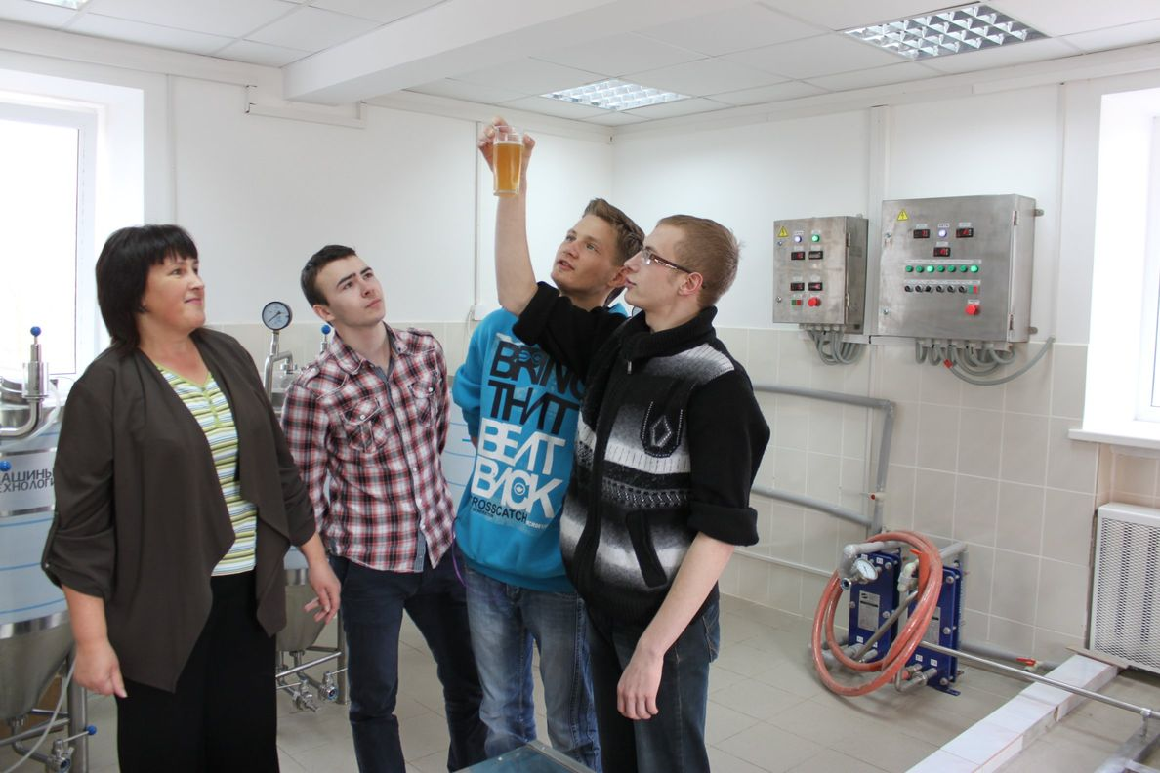
Казалось, всё получилось и завершилось. Однако наступил 2014 год, и всё началось снова. Нам выделили порядка 1,6 миллиарда бел. руб. Был разработан и утверждён новый перечень необходимого оборудования. В комиссии появились новые люди: Тальковская Ж.Ф. и Сончик А.К. Уже в течение первого квартала 2014 года были проведены процедуры государственных закупок на общую сумму 630 млн. бел. руб. Затем торги во втором и третьем квартале.В результате в течение 2014 года было проведено 13 процедур государственных закупок (3 электронных аукциона, 8 запросов ценовых предложений, 2 процедуры закупки из одного источника), по результатам которых были определены поставщики и приобретено 77 единиц лабораторного оборудования и лабораторной мебели на общую сумму около 1,3 миллиарда бел. руб. При этом экономия бюджетных средств составила порядка 320 млн. бел руб. Нам удалось оставить эти деньги и перекинуть их на четвёртый квартал. После согласования в соответствии с уточнённым перечнем было приобретено ещё 8 единиц лабораторного оборудования. В течение 2014 года была осуществлена закупка и поставка лабораторного оборудования и лабораторной мебели для ресурсного центра на сумму более 1,6 миллиарда бел. руб.
Кажется, что мы стали более опытными и всё шло гладко? Конечно, нет, также возникали похожие проблемы, повторные процедуры и не всё получалось сразу. Можно было бы рассказать об интересных торгах по закупке хлебопекарной печи и др., но это займёт много станиц нашего журнала. Просто скажу, что по итогам проделанной работы в ресурсном центре дополнительно появились: учебный участок по изготовлению хлебобулочных и кондитерских изделий, кабинет монтажа, наладки и технической эксплуатации оборудования мехатронных систем. Началась активная работа по организации образовательного процесса на базе ресурсного центра.
Теперь можно было говорить, что у нас получилось. У меня сразу возникала мысль провести педагогический совет в данном направлении на тему: «Развитие материально-технической базы как важное условие для подготовки конкурентоспособных специалистов». Цель: довести до сведения трудового коллектива о проделанной огромной работе, показать результаты, так как те, кто не участвовали в создании ресурсного центра, даже не имели ясного представления о нём, многие даже в нём не были. Было несколько обидно и не только мне, что некоторым нашим коллегам этот момент был несколько безразличен и не понят.
Мы продолжили работу, причём с тем же энтузиазмом. Был составлен и утверждён перечень необходимого оборудования для ресурсного центра на 2015 год на сумму около 500 млн. бел. руб., финасирование было запланировано на четвёртый квартал. В соответствии с утверждённым перечнем в третьем квартале 2015 года комиссия по государственной закупке осуществила закупку лабораторного оборудования на общую сумму 512,5 млн. бел. руб. Проведено два электронных аукциона, заключено 2 договора с поставщиками. По результатам проведенных процедур осуществлена поставка 6 единиц лабораторного оборудования. Так на базе ресурсного центра появился ещё один кабинет программного обеспечения и программирования автоматизированного оборудования.
Анализируя историю создания ресурсного центра, теперь я осознаю, что полученный положительный результат — это слаженная и ответственная работа большого количества той части трудового коллектива, который принимала участие в создании ресурсного центра. Если бы в какой-то момент хотя бы один, пусть и небольшой винтик в коллективе тогда сломался или не доработал, может быть у нас бы и не получилось. Поэтому, хочется ещё раз сказать большое спасибо всем тем, кто принимал в этом участие. Всем, кто ещё не был в ресурсном центре, рекомендую обязательно сходить, посмотреть. Может тогда станет понятно необходимость этой работы. Кто уже там был, я уверен, подтвердят мои слова, там есть на что посмотреть.
Несмотря не на что, я уверен, что все это было сделано не зря. Создана современная материально-техническая база, причём все гости, которые там побывали, отзываются о ресурсном центре очень высоко. Я лично теперь это вижу также в глазах не только гостей, но и учащихся и преподавателей, которые работают на этом оборудовании. Это намного приятнее и интереснее, хотя конечно ответственнее и сложнее. Хочется также отметить, я с этого начинал, что очень важно мы не только создали ресурсный центр, но и по моему мнению правильно поняли идею необходимости его создания.

15 апреля 2016 года на базе филиала «Молодечненский государственный политехнический колледж» УО РИПО прошло заседание областного учебно-методического объединения преподавателей электротехнических дисциплин. В заседании приняли участие более 15 преподавателей из учреждений среднего специального образования г. Минска и Минской области.
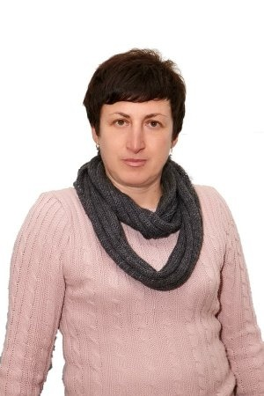
За круглым столом преподаватели делились опытом своей работы по использованию информационно-компьютерных технологий в образовательном процессе. Для участников заседания было организовано знакомство с материально-технической базой колледжа, проведено открытое учебное занятие по учебной дисциплине «Промышленная электроника», внеаудиторное мероприятие «Своя игра».

Орлович Елена Яковлевна,
председатель цикловой комиссии преподавателей
спецдисциплин специальности «Монтаж и эксплуатация электрооборудования (по направлениям)»

Методика обучения
электротехническим дисциплинам в колледже
с применением информационно-компьютерных технологий

Одной из особенностей образования на современном этапе является противоречие между высокими темпами роста новых знаний и технических достижений, с одной стороны, и уровнем их использования для подготовки современного специалиста - с другой. Опыт работы в среднем специальном учебном заведении показывает, что использование традиционных методов и средств обучения явно не достаточно учащимся для изучения специальных дисциплин.
Как известно, основой повышения качества образования и эффективности обучения являются инновации, т.е. целенаправленное внесение нового в образовательный процесс с целью повышения его эффективности.
Инновационные образовательные технологии, связанны, прежде всего, со стремительно развивающейся информатизацией образования.
На современном этапе педагогическими целями внедрения информационно-компьютерных технологий в образование являются:
1. Реализация социального заказа, обусловленного информатизацией современного общества: подготовка обучаемых средствами информационных технологий к самостоятельной познавательной деятельности
2. Развитие личности обучаемого, подготовка к самостоятельной продуктивной деятельности в условиях информационного общества через: развитие конструктивного, алгоритмического мышления, благодаря особенностям общения с компьютером; развитие творческого мышления за счет уменьшения доли репродуктивной деятельности; формирование информационной культуры, умений осуществлять обработку информации (при использовании табличных процессоров, баз данных).
Использование средств информационно-компьютерных технологий при обучении приводит к наполнению традиционных дидактических принципов новым содержанием. Так, принцип научности проявляется в достоверности учебной информации и корректности предъявления учебного материала с использованием технологий мультимедиа. Развивающий и воспитывающий характер обучения с использованием средств информационно-компьютерных технологий проявляется в создании условий для формирования таких социально значимых качеств личности как активность, самостоятельность, креативность, способность к адаптации в условиях информационного общества, для развития коммуникативных способностей и формирования информационной культуры личности. Сознательность обеспечивается возможностью осмысленного выбора обучаемым собственной стратегии учения; прочность достигается за счет компьютерной визуализации и структурирования учебного материала, организации контроля и корректировочных действий на основе обратной связи; доступность и посильность реализуется за счет возможностей предоставления обучаемым справочной информации и индивидуальной информационной поддержки, обеспечения вариативности содержания и различных форм представления учебного материала;активность обеспечивается вовлечением в учебный процесс всех обучаемых, организацией их самостоятельной учебной деятельности; учет индивидуальных особенностей реализуется путем предоставления каждому обучаемому возможности выбора содержания, средств поддержки обучения, темпа работы; наглядность обеспечивается на базе технологии мультимедиа, благодаря которой информация может быть представлена таким образом, что человек воспринимает ее сразу несколькими органами чувств, что существенно повышает эффективность обучения. Наряду с перечисленными выше дидактическими принципами в процессе обучения на базе средств информационно-компьютерных технологий создаются предпосылки для реализации принципов стимулирования и мотивации положительного отношения к учению, креативного характера познавательной деятельности, развивающего обучения.
К информационно-компьютерным технологиям обучения предъявляются следующие дидактические требования: мотивированность в использовании различных дидактических материалов; четкое определение роли, места, назначения и времени использования компьютерных образовательных продуктов; ведущая роль педагога в проведении занятий; тесная взаимосвязь конкретного класса компьютерных образовательных программ с другими видами применяемых ТСО; введение в технологию только таких компонентов, которые гарантируют качество обучения; соответствие методики компьютерного обучения общей стратегии проведения учебного занятия; учет того, что введение в комплект учебных средств компьютерных образовательных программ требует пересмотра всех компонентов системы и изменения общей методики обучения; обеспечение высокой степени индивидуализации обучения; обеспечение устойчивой обратной связи в обучении и другие.
Специфическими чертами проектирования информационно-компьютерной технологии в условиях подготовки специалистов являются:
- разработка целей и задач обучения ориентируется на заранее выделенную эталонную модель конкретного специалиста;
- логико-содержательный анализ информации изучаемых дисциплин и служебной деятельности проводится с позиции вычленения в ней ведущих идей и способов действия в контексте решения профессиональных задач специалиста;
- ориентация всех учебных процедур на гарантированное достижение учебных целей, полное решение дидактических задач;
- проектирование заданий-процедур, заданий-операций, задач-ориентаций, алгоритмов познания осуществляется в таких действиях обучаемых, которые можно измерить и оценить по заданным критериям;
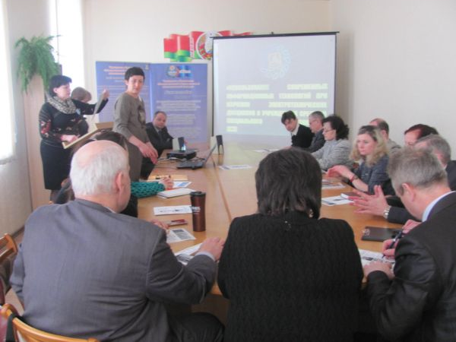
- оперативная обратная связь, оценка и самооценка текущих и итоговых результатов обучения и развития личности будущего специалиста осуществляется как с позиций предметного содержания профессионального обучения (знания, умения, навыки), так и с позиций изменения личностного опыта, ценностных ориентаций и качеств обучаемого, заданных эталонной моделью специалиста.
Первым и наиболее важным этапомпроектирования информационно-компьютерной технологии обучения, от которого зависит результативность всего дальнейшего технологического процесса, является этап задания цели обучения. Одним из важных требований к описанию цели является ее полнота и в то же время неизбыточность, то есть точная ориентировка на потребность обучаемого в определенных знаниях и умениях на ближайшую перспективу (3–5 лет) его будущей профессиональной деятельности.
После определения цели изучения темы необходимо для ее достижения отобрать соответствующее содержание. Отбор содержания учебной дисциплины, в которую входит изучаемая тема, проводится и отражается в учебной программе дисциплины. Однако наличие учебной программы по дисциплине не исключает дальнейшей творческой работы по отбору содержания учебных вопросов, изучаемых в данной теме. Этот отбор включает следующие элементы:
- отбор по принципу генерализации – концентрация содержания вокруг ведущих концепций, идей и закономерностей науки, на которой базируется учебная дисциплина;
- отбор по принципу научной целостности, который означает, что рассматриваемая тема является частью учебной дисциплины;
- отбор по принципу обеспечения внутренней логики науки, являющейся базой для учебной дисциплины;
- отбор, основанный на использовании современного научного содержания, новых научных достижений, теорий и фактов;
- отбор такого содержания, которое должно соответствовать общим целям подготовки специалистов;
- отбор содержания доступного для усвоения.
Отобранный материал подвергается структурированию. Суть структурирования состоит в выявлении системысвязей между элементами содержания и расположение учебного материала в той последовательности, которая вытекает из этой системы связей. Одной из форм наглядного представления содержания и структуры учебного занятия является его структурно-логическая схема (линейная или древовидная).
Следующим этапом проектирования информационно-компьютерной технологии обучения выступает этап задания требуемых уровней усвоения изучаемого материала, то есть, умения выполнять сложное действие (деятельность) с определенной степенью самостоятельности. Если тема является базовой только для данной учебной дисциплины, то в этом случае преподаватель, ведущий эту учебную дисциплину, сам определяет уровень усвоения рассматриваемой темы. Для этого он определяет требуемый уровень обученности. Если тема обеспечивает темы других дисциплин, то требуемый уровень обученности определяется, исходя из интересов тех учебных дисциплин, для которых имеет значение изучение вопросов рассматриваемой темы.
Следующим этапом проектирования информационно-компьютерной технологии обучения является выбор используемых компьютерных и информационных средств обучения. Выбираемые средства должны отвечать следующим требованиям: адаптивность, устойчивость, полезность, простота, понятность, контролируемость (управляемость).
При проектировании информационно-компьютерной технологии обучения выбор совокупности способов и приемов организации познавательной деятельности обучаемых (методы и формы обучения, схемы ее управления) является процессом сугубо творческим. Он зависит не только от решаемой дидактической задачи, но и от подготовленности самого преподавателя, его педагогического опыта, контингента обучаемых и других факторов, определяемых особенностями изучения конкретной учебной дисциплины в данномССУЗе.
Данный алгоритм проектирования был реализован в опытно-экспериментальной работе по применению информационно-компьютерных технологий для изучения дисциплины «Основы промышленной электроники». Она включила в себя проектирование теоретического и лабораторного учебных занятий по теме «Неуправляемые выпрямители», где в качестве информационных и компьютерных средств обучения были использованы следующие программы:
Программа ElectronicsWorkbench, предназначенная для моделирования процессов в электрических цепяхи используемая при изложении нового материала.Использование ее возможностей в учебном процессе позволяет решать следующие задачи в обучении:
- Обеспечение обратной связи в процессе обучения.
- Обеспечениеиндивидуализации образовательного процесса.
- Повышениенаглядностиобразовательного процесса.
- Моделирование изучаемых процессов или явлений.
- Организация коллективной и групповой работы.
ElectronicsWorkbench может проводить анализ схем на постоянном и переменном токах. В ElectronicsWorkbench можно исследовать переходные процессы при воздействии на схемы входных сигналов различной формы Программа также позволяет производить анализ цифро-аналоговых и цифровых схем большой степени сложности. Имеющиеся в программе библиотеки включают в себя большой набор широко распространенных электронных компонентов. В библиотеки компонентов программы входят пассивные элементы, транзисторы, управляемые источники, управляемые ключи, гибридные элементы, индикаторы, логические элементы, триггерные устройства, цифровые и аналоговые элементы, специальные комбинационные и последовательные схемы Активные элементы могут быть представлены моделями как идеальных, так и реальных элементов. Возможно также создание своих моделей элементов и добавление их в библиотеки элементов.Есть возможность подключения и создания новых библиотек компонентов.
Широкий набор приборов позволяет производить измерения различных величин, задавать входные воздействия, строить графики:амперметр, вольтметр, осциллограф, мультиметр, функциональный генератор, генератор слов, логический анализатор и логический преобразователь. Все приборы изображаются в виде, максимально приближенном к реальному, поэтому работать с ними просто и удобно.
Результаты моделирования можно вывести на принтер или импортировать в текстовый или графический редактор для их дальнейшей обработки.
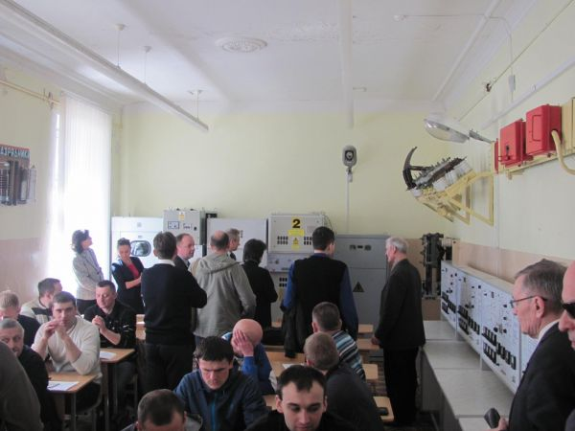
Программа использует стандартный интерфейс Windows, что значительно облегчает ее использование.
Программа MicrosoftPowerPoint, используемая при изложении нового материала, на этапах актуализации и закрепления. Использование мультимедийных презентаций, выполненных с помощью данной программы позволяет представить учебный материал как систему ярких опорных образов, наполненных исчерпывающей структурированной информацией в алгоритмическом порядке. В этом случае задействуются различные каналы восприятия, что позволяет заложить информацию не только в фактографическом, но и в ассоциативном виде в долговременную память учащихся.
Программа компьютерного тестирования MyTest, используемая на этапах актуализации и закрепления материала с целью организации контроля за уровнем усвоения знаний.
Постепенный переход от традиционных форм контроля и оценивания знаний к компьютерному тестированию отвечает духу времени и общей концепции модернизации и компьютеризации системы образования. Эффективность такой методики во многом зависит, прежде всего, от специфики самой учебной дисциплины и целей обучения; от качества используемых программных продуктов и уместности их использования для конкретных учебных целей; а также от форм представления учебной информации (в частности от уровня ее визуализации).
В общем и целом, по сравнению с традиционными формами контроля компьютерное тестирование имеет ряд преимуществ:
- быстрое получение результатов испытания и освобождение преподавателя от трудоемкой работы по обработке результатов тестирования;
- объективность в оценке;
- конфиденциальностьприанонимномтестировании;
- тестирование на компьютере более интересно по сравнению с традиционными формами опроса, что создает положительную мотивацию у учащихся.
Поэтому представляется актуальной практика разработки разнообразных программных средств контроля для подготовки и организации тестирования с использованием компьютера.
Говоря об объективности в оценке, следует отметить те общие для любого процесса автоматизированного контроля факторы, которые способствуют более объективному (не зависящему от субъективных установок преподавателей) подходу к процедуре оценивания:
- одинаковые инструкции для всех испытуемых;
- одинаковая система оценки результатов тестирования;
- автоматизированныйподсчетбалловиспытуемых.
Начальный этап организации компьютерного тестирования заключается в разработке методики его проведения и предполагает большую методическую работу, заключающуюся, главным образом, в формировании содержания тестовых заданий, в распределении их по типам и уровню сложности, а также в создании программного варианта теста.
Содержание и постановка вопросов должны обеспечивать валидность и надежность тестовых заданий и всего теста в целом. Кроме того, необходимо учитывать возможности программной оболочки, которая позволяет решить поставленную задачу лишь в определенной мере.
Компьютерное тестирование, таким образом, выступает как инструмент управления учебным процессом, как элемент обратной связи, который дает возможность анализировать учебный процесс, вносить в него коррективы, т.е. осуществлять полноценное управление процессом обучения. Постоянное использование компьютерных тестов в качестве промежуточного контроля успеваемости определяет учебный процесс как систему непрерывного контроля и самоконтроля учащихся, которая дает возможность преподавателю получать «обратную связь», а учащимся — возможность в течение всего обучения отслеживать уровень своей подготовленности.
Данная методика проектирования учебных занятий с использованием ИКТ была опробована на базе филиала «Молодечненский государственный политехнический колледж» УО РИПО среди учащихся 2 курса специальности «Монтаж и эксплуатация электрооборудования9по направлениям)». Были задействованы экспериментальная (29 чел.) и контрольная группы (30 чел.). Занятия в экспериментальной группе проводились в компьютерном классе с использованием комплекса средств информационно-компьютерных технологий, в то время как занятия в контрольной группе проходили без использования средств информационно-компьютерных технологий, при этом в остальном учебно-методическое обеспечение учебного процесса было одинаковым.
Для определения эффективности обучения была произведена оценка качества усвоения обучаемыми знаний, умений и навыков по изучаемой теме на основании тестирования и определены коэффициенты усвоения, в результате чего были получены следующие экспериментальные данные: число обучаемых в экспериментальной группе, имевших коэффициент усвоения более 0,7 оказался в 1,6 раза больше чем в контрольной группе.
Эти данные подтверждают основные положения теоретических и практических исследований о возможности повышения эффективности обучения на основе информационно-компьютерных технологий при условии реализации дидактических принципов и наличии предметно-ориентированного комплекса средств информационно-компьютерных технологий по конкретной теме.
Качественный анализ результатов исследования показал, что обучение в условиях использования средств информационно-компьютерных технологий способствует повышению познавательной активности и концентрации внимания обучаемых, росту мотивации и интереса к изучаемому предмету, следствием чего является улучшение качества усвоения изучаемого материала, более прочное формирование навыков и умений профессиональной деятельности.
Данные этого эксперимента позволяют сформулировать следующие эффективного применения данных технологий, среди которых
своевременная диагностика и контроль профессионального становления обучаемых;
комплексное применение компьютерных средств в рамках информационно-компьютерных технологий обучения;
организация качественного управления познавательной деятельностью при информационно-компьютерном обучении;
подготовка преподавателей и учащихся к применению информационных технологий обучения;
формирование у обучаемых и преподавателей положительной мотивации.

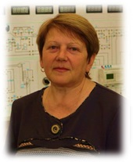
Ермолина Лилия Марьяновна,
преподаватель учебных дисциплин
профессионального компонента

Мобильные робототехнические системы в процессе подготовки учащихся по специальности «Мехатроника»

В информационный век технологий автоматизация приобретает всё большее значение. Автоматизация является выражением творческих идей и работы инженеров и испытателей.
Внедрение инноваций, необходимых для экономики, требует творческого подхода. Специалисты должны быстро приспосабливаться к постоянно меняющимся условиям труда и получать соответствующие знания и навыки, которые приобретают во время профессиональной подготовки. Современные учебные комплексы повышают уровень знаний учащихся.
Привлечь молодежь и одновременно повысить качество этой профессиональной подготовки можно в настоящее время лишь применением современных информационных технологий, позволяющих за счет визуального восприятия, имитации технологических процессов и функционирования оборудования решать дидактические задачи обучения на всех образовательных уровнях.
Для целого ряда технических специальностей особенно эффективно применение оборудования с компьютерными системами управления.
Этапы образовательного процесса в этом случае представляются
- теоретическим изучением процессов и оборудования на лекциях и самостоятельно с использованием статических и динамических моделей роботов, станций, установок, станочных комплексов;
- практическими занятиями с использованием компьютерных имитаторов оборудования (виртуальных станков, роботов, станций и станочных комплексов), обеспечивающих выработку умений и профессиональных навыков.
Таким учебным оборудованием в нашем учебном заведении оснащён кабинет “Монтаж, наладка и техническое обслуживание мехатронных систем” как альтернатива производственному оборудованию.

Мобильная робототехническая система с всенаправленным
приводом Robotino

Имеет модульную структуру, что позволяет изучать электрические приводы, датчики и камеру как отдельно, так и в системном взаимодействии. Возможно подключение лазерных дальномеров, гироскопа и сенсора Kinect (через дополнительный компьютер). Управлять роботом, можно как с помощью программ, записанных в память робота, так и дистанционно – по каналу беспроводной связи WirelessLAN (WLAN). В комплекте с роботом поставляется программа RobotinoView – программное обеспечение для интерактивного графического программирования робота. При условии правильного программирования система автоматически решает поставленные перед ней задачи и может служить платформой для исследований и разработок систем с искусственным интеллектом.
Запрограммирована мобильная робототехническая система на перемещение по кругу, квадрату, на определения препятствия датчиком, на вращение, на выбор траектории движения.

Учебная система водоподготовки и смешивания компонентов:
станция смешивания

Станция смешивания состоит из управляемой системы с цифровыми и аналоговыми датчиками и исполнительными устройствами. Система контролирует потоки с помощью программируемого контроллера и регулятора с обратной связью.
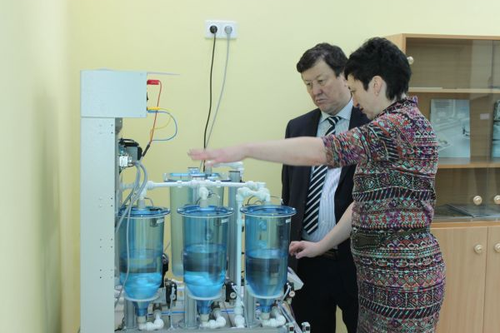
На станции смешивания выполняется процесс соединения жидкостей, находящихся в трех разных резервуарах. Жидкость из одного резервуара перемещается в основной резервуар с помощью насоса и соответствующего 2^{х}-линейного шарового клапана. После перемешивания, жидкость может быть возвращена обратно в резервуар, или на следующую станцию (при помощи дополнительного насоса).
Состояние насосов и датчиков в процессе работы станции графически визуализировано на сенсорной панели и может быть легко обработано.
Станция работает в автоматическом и ручном режимах. В автоматическом режиме выбирается рецепт смешивания, при этом отражаются температура, время и скорость перемещения. Все параметры сохраняются в программе. Для управления используется сенсорная панель.

Учебная система водоподготовки и смешивания компонентов:
станция фильтрации

На станции фильтрации раствор нагнетается сквозь фильтр из первого резервуара во второй. Уровни заполнения резервуаров на станции фильтрации регистрируются датчиками. Это обеспечивает возможность простого решения задач управления по контролю насосных станций и даже комплексных проектов управления сложными технологическими процессами.
Система регулирования давления обеспечивает постоянно высокое качество фильтрации. С помощью пропорционального регулятора давления регулятор с алгоритмом П, ПИ или ПИД управляет процессом обратной промывки, обеспечивая постоянно высокое качество фильтрации. Это обеспечивает возможность наглядного и практического изучения систем автоматического регулирования.
Система управляет перераспределением жидкости, регулирует расход, измеряет уровень и давление.Запуск процесса выполняется с персонального компьютера через USB. EasyPortзапитывается от блока питания, что упрощает программирование и запуск.

Модульная производственная система MPS
( транспортная линия)
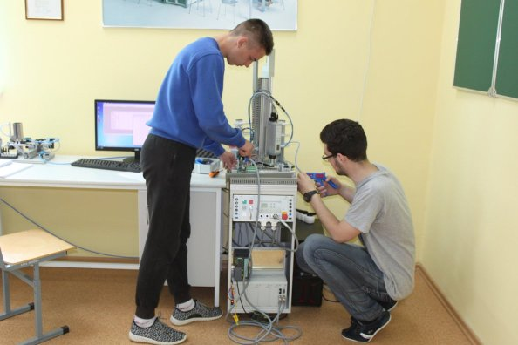
Система дополняется мехатронным модулем перекладки. Базовым элементом модульной производственной системы MPS является транспортная линия. Линия поставляется полностью собранной и включает в себя ленточный транспортер, привод, элементы управления и датчики.
Транспортную линию можно с легкостью расширять различными двигателями, регуляторами, преобразователями, блоками управления и технологиями подключения, такими как AS-интерфейс или технология входов-выходов. Каждую линию можно дополнить различными модулями, например мехатронным модулем перекладки(Pick&Place).Он захватывает вставку со ската, укладывает её на корпус заготовки.
Даже при автономном использовании транспортной линии можно охватить многие аспекты техники автоматизации.
Применение в учебном процессе комплексов с компьютерным управлением, робототехники и современных информационных технологий, позволяет при уменьшении времени на подготовку обеспечить повышение профессиональных умений и навыков работы с оборудованием.

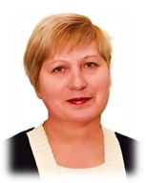
Филипчик Тамара Ивановна,
преподаватель учебных дисциплин
профессионального компонента

Использование ИКТ при итоговой аттестации учащихся по специальности 2-36 03 31 «Монтаж и эксплуатация электрооборудования (по направлениям)»

Дипломное проектирование является завершающим этапом обучения специалиста любого профиля, позволяющим на примере решения конкретной задачи закрепить полученные в колледже знания и навыки. Важность данного этапа заключается в том, что выпускники, получившиесреднее специальное образование, могут показать свой профессионализм и способность к эффективной самостоятельной деятельности. Таким образом, дипломное проектирование можно рассматривать как «генеральную репетицию» роли молодого специалиста, а тема диплома и результат должны быть связаны с будущей работой. В случае если в будущей деятельности обучаемого предстоит решать задачи энергосбережения различных процессов, то результатом, как правило, будет являться программный продукт. В рамках дипломного проектирования целесообразно применять информационно-компьютерные технологии, которые направлены на решение реальной задачи экономического обоснования нескольких вариантов электроснабжения в дипломном проекте. Для этого мы задаёмся определенными требованиями: схема внутрицеховой сети определяется технологическим процессом производства, планировкой помещений цеха, расчетной мощностью, требованиями бесперебойности электроснабжения, технико-экономическими соображениями, условиями окружающей среды.
Цеховые трансформаторные подстанции следует располагать как можно ближе к центру нагрузок цеха, предприятия.
Распределительные устройства без преобразования энергии размещаются на границе питаемых ими участков сети со стороны ввода таким образом, чтобы не было обратных потоков энергии.
По возможности распределительные пункты совмещают с цехами, имеющие высоковольтные приемники.
Для питания значительного числа электроприемников небольшой мощности, расположенных комплектно по площади цеха, следует применять распределительные шинопроводы, присоединяемые к шинам до 1 кВ трансформаторной подстанции или главным магистралям с помощью аппаратов защиты и управления.
Питание электроприемников также осуществляется и от распределительных пунктов, запитывающихся от трансформаторной подстанции.
В проектируемом цехе предусматриваем три варианта схемы снабжения.
В первом варианте схемы снабжения в качестве распределительных устройств используем десять распределительных пунктов (РП1 – РП10).
Во втором варианте схемы снабжения в качестве распределительных устройств используем девять распределительных пунктов (РП1 – РП8).
В третьем варианте схемы снабжения в качестве распределительных устройств применяем шин проводы (ШР1 – ШР2).
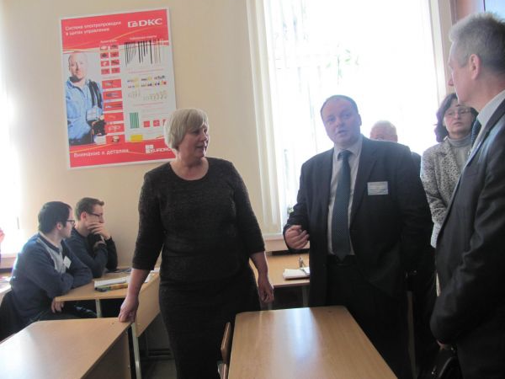
Данный подход позволяет выработать у будущего специалиста навыки работы, научит определять требования к программному продукту и выявлять наиболее эффективные способы их реализации. Понимание полезности выполняемой работы повышает заинтересованность обучающегося. Нельзя не учитывать и возможность проявления творчества и инициативы, что также способствует развитию профессионализма будущего специалиста. Кроме того внедрение разработанного в процессе дипломного проектирования программного продукта в учебном заведении приносит значительный экономический эффект.

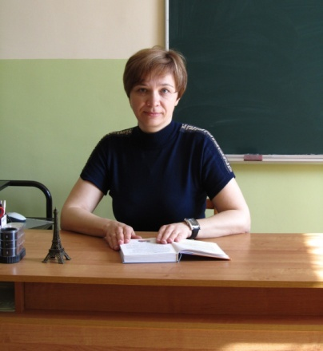
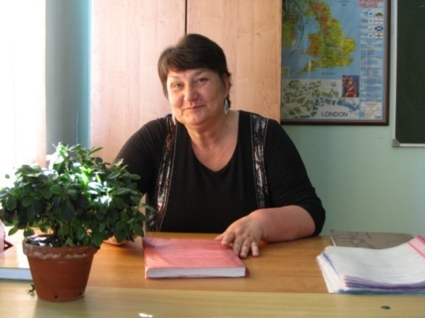
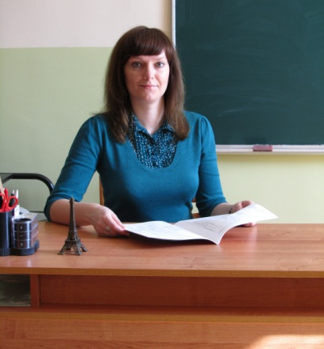
Голомовзая Евгения Львовна, преподаватель иностранных языков
Кублицкая Наталья Александровна, преподаватель иностранных языков
Пинчук Лариса Николаевна, преподаватель иностранных языков

Образовательные аспекты учебного занятия по иностранному языку через профессиональное ситуативное общение

Учебное занятие по учебной дисциплине «Иностранный язык (профессиональная лексика)». Тема «Производственные процессы и технологии. Производство хлебобулочных изделий»

В настоящее время социальные изменения настолько быстры и значительны, что никто уже не сомневается: сегодняшним молодым людям необходимо быть конкурентоспособными в профессиональной деятельности. Поэтому, прежде всего, надо учить их самостоятельно мыслить и действовать, формировать навыки самостоятельной работы. В своей профессиональной деятельности будущие специалисты должны научиться использовать иностранный язык.
Учебное занятие по учебной дисциплине «Иностранный язык (профессиональная лексика)» по теме «Производственные процессы и технологии. Производство хлебобулочных изделий» было разработано и проведено с целью практического применения знаний, умений и навыков, полученных в ходе обучения профессиональной лексике по специальности. При проведении учебного занятия использовались такие методы, как: деловая игра, элементы проектного обучения, элементы модульной технологии.
Деловая игра стимулирует активизацию мышления и способствует созданию оптимальной информационной обстановки, направляя поиск на отбор нужной информации. Метод проектов формирует у учащихся коммуникативные навыки, культуру общения, умения кратко и доступно формулировать мысли, развивать умение добывать информацию из разных источников, обрабатывать ее с помощью современных компьютерных технологий, создает языковую среду, способствующую возникновению естественной потребности в общении на иностранном языке. Подготовка проектов включала и работу с аутентичными видеоматериалами, в которых представлено хлебобулочное и кондитерское производство Великобритании, Германии, Франции, США. Видео как обучающее средство связывает учебное занятие с реальным миром и показывает язык в действии. Для повышения эффективности учебного занятия и мотивации учащихся были применены современные ИКТ.
Целесообразность применения вышеперечисленных методов является неоспоримой, т.к. они улучшают качество обучения, увеличивают доступность образования, обеспечивают гармоничное развитие личности, способной осуществлять профессиональное иноязычное общение.
В данной публикации представлены материалы открытого заключительного учебного занятия по учебной дисциплине «Иностранный язык (профессиональная лексика)» по специальности «Технология пищевых производств» по теме «Производственные процессы и технологии. Производство хлебобулочных изделий», разработанного в форме деловой игры с использованием компьютерных технологий и интернет-ресурсов. Учебное занятие проведено на базе ресурсного центра колледжа, на участке по изготовлению хлебобулочных и кондитерских изделий. Предназначено для учащихся среднего специального образования (3 курс) в рамках учебной программы по учебной дисциплине «Иностранный язык (профессиональная лексика)», учащихся профессионально-технического образования.
Открытое учебное занятие проводилось с целью научить оперировать языковым материалом в монологической и диалогической речи на базе материалов интернет-ресурсов; понимать содержание и смысл иноязычного высказывания в условиях ситуативного профессионального общения.
Подготовка деловой игры осуществлялась в форме групповых проектных заданий в соответствии с изучаемым иностранным языком. Проектные задания включали: представление своего колледжа и специальности; представление ведущих иностранных предприятий в хлебобулочной отрасли; разработка теста по технике безопасности при работе в лаборатории; подготовка экскурсии по ресурсному центру; подготовка и демонстрация мастер-класса по изготовлению кондитерских изделий; подготовка к ситуативно-профессиональному общению. При подготовке к учебному занятию использовались интернет-ресурсы, в частности YouTube. Преподаватель выступает в роли координатора проектных заданий.
Данные материалы можно применить для проведения учебных занятий в рамках учебной программы по учебной дисциплине «Иностранный язык (профессиональная лексика)» по темам «Компетенции специалиста. Будущая специальность, профессия. Развитие отрасли на современном этапе», «Современное развитие науки и техники (на примере отрасли). Информационные технологии в профессиональной деятельности», «Оборудование, инструменты, приспособления и сырьё».
План учебного занятия

Учебная дисциплина: Иностранный язык (профессиональная лексика)
Группа: 111-ХК
Преподаватели: Голомовзая Е.Л., Кублицкая Н.А., Пинчук Л.Н.
Тема: «Производственные процессы и технологии. Производство хлебобулочных и кондитерских изделий»
Вид учебного занятия: деловая игра
Цели:
обучения: - научить оперировать языковым материалом в монологической и диалогической речи в рамках темы: «Производственные процессы и технологии. Производство хлебобулочных и кондитерских изделий»;
- понимать содержание и смысл иноязычного высказывания в условиях ситуативно-профессионального общения;
- совершенствовать навыки принятия коллективных решений;
развития: - развивать умение практического владения языком в различных видах речевой деятельности;
- развивать культуру речи и сформировать навыки корректного представления своих интересов на иностранном языке;
- способствовать развитию творческого мышления;
воспитания: - создать условия для расширения кругозора в области передовых знаний международных технологий пищевых производств;
Методическая цель:
- создать эффективные условия для групповой работы учащихся с использованием современных информационных приёмов при проведении деловой игры.
Средства обучения: мультимедийная установка, презентации, видеоролики, рецепты хлебобулочных и кондитерских изделий, бланки соглашений, анкета.
Междисциплинарные связи: «Технология хлебопекарного, макаронного и кондитерского производств»; «Основы маркетинга»; «Охрана труда».
Цели для учащихся:
- уметь представить свою специальность, предприятие страны изучаемого языка в монологической и диалогической речи;
- уметь представить и комментировать информационный материал в виде презентации, видеоролика;
- подготовить и провести мастер-класс по изготовлению рекламного продукта;
- уметь аргументировать свой выбор при подписании контракта.

Технологическая карта учебного занятия

Дидактическая структура учебного занятия | Методы обучения, формы деятельности и средства обучения | Методические приемы и их содержание | Прогнозируемый результат
1 | 2 | 3 | 4
1. Организационный момент. | Метод: информационный.  Форма: беседа. | Проверка готовности учащихся к учебному занятию. | Восприятие информации.
2. Целеполагание и мотивация. | Метод: информационно-рецептивный.  Форма: рассказ. | 2.1 Объявление темы и сообще-ние целей и задач учебного занятия.  2.2 Обоснование необходимости изучения данной темы.  (См. приложение 1) | Формирование интереса и мотивации учащихся на дальнейший ход учебного занятия.
3. Основная часть учебного занятия.Теоретический блок.  3.1 Представление колледжа.  3.2 Представление иностранных делегаций. | 3.1 Метод: информационно-рецептивный.  Форма: демонстрация мультиме-дийных презентаций и рассказ.  Средства обучения: компьютер, проектор, мультимедийная презентация «Наш колледж. Наша специальность».  3.2 Метод: объяснительно-иллюстративный.  Форма: демонстрация мультиме-дийных презентаций и видео-роликов с комментариями.  Средства обучения: мультимедийные презентации, видео-ролики. | 3.1Представление мини-проектов учащихся.  (См. приложение 2)  3.2 Представление творческих работ учащихся (визитки предприятий):  «UnitedBiscuits» (См. прил. 3)  «BackhausZoller» (См. прил. 4)  «ENSP» (См. приложение 5)  «MagnoliaBakery» (См. прил. 6) | Включение в атмосферу иноязычного общения.  Активизация учебно-познавательной деятельности.  Развитие культуры речи и формирование навыков корректного представления интересов своего предприятия на иностранных языках.  Развитие навыков восприятия и понимания иноязычной речи на слух и умения осуществлять запрос дополнительной информации.  4
3.3 Повторение правил техники безопасности.  3.4 Мини-экскурсия по участкупо изготовлению хлебобулочных и кондитерскихизделий. | 3.3 Метод: информационно-иллюстративный.  Форма: фронтальная беседа.  Средства обучения: мультимедийная презентация, указка.  3.4 Метод: демонстрационный.  Форма: экскурсия. | 3.3 Проведение фронтального опроса.  (См. приложение 7)  3.4 Демонстрация и описание оборудования лаборатории.  (См. приложение 8) | 3.3 Актуализация знаний по технике безопасности.  3.4 Актуализация и расширение знаний об оборудовании.
4. Основная часть учебного занятия. Практический блок.  4.1 Международный мастер-класс по выпечке кондитерских изделий.  4.2 Подведение итогов мастер-класса. | 4.1 Метод: инструктивный (работа с учебным элементом модуля «Производственные процессы и технологии»).  Форма: мастер-класс.  Средства обучения: лабораторное оборудование и инструменты.  4.2 Метод: игровой.  Форма: диалогическая беседа.  Средства обучения: формы контрактов. | 4.1 Выполнение пошаговых инструкций рецептов с комментариями.  (См. приложение 9)  4.2 Диалог участников бизнес-конференции с целью заключения соглашений.  (См. приложение 10) | 4.1 Самостоятельное применение знаний и умений на практике.  4.2 Выражение впечатлений от мастер-класса на иностранном языке, аргументация своего выбора бизнес-партнера.
5. Заключительный этап.  Проведение рефлексии. | Метод: информационный.  Форма: обсуждение.  Средства обучения: анкета. | Заполнение анкет.  (См. приложение 11) | Самоанализ деятельности и ее результатов.

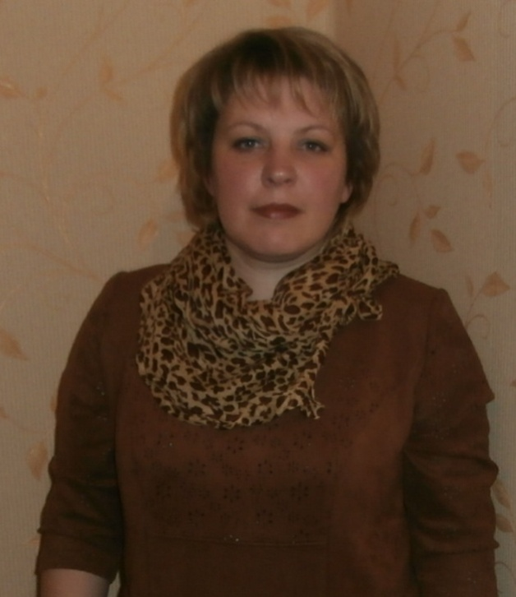
Кожемякина Ирина Александровна,
преподаватель цикловой комиссии
экономических дисциплин

Технология обучения в сотрудничестве
на учебных занятиях экономических дисциплин

В своей педагогической деятельности большое внимание уделяю активизации личностных функций учащихся, развитию их критического мышления, опыта и инструментария учебно-исследовательской деятельности, стремлюсь социально адаптировать учащихся через выработку навыков эффективного общения.
Все это необходимо для того, чтобы развивать продуктивное самостоятельное творческое мышление специалиста, дающего возможность решать сложные производственные задачи. Реализовать эти цели в условиях репродуктивного обучения, основанного на усвоении (запоминании и воспроизведении) готовой информации, практически невозможно. Анализ существующей методики преподавания учебного занятия выявил следующие слабые стороны: однообразие форм организации учебно-познавательной деятельности и низкая активность учащихся.
Способами устранения слабых сторон могут быть:
-технология обучения в сотрудничестве;
-проблемное обучение;
-поэтапный просмотр презентации с последующим обсуждением;
Именно поэтому было обращено внимание на технологии развивающего обучения, такие, как проблемное обучения и технология обучения в сотрудничестве.
Проблемное обучение, будучи самостоятельной технологией обучения, одновременно является основой всех развивающих, творческих технологий.
Уникальность проблемного обучения состоит в его многофункциональности, эффективном решении следующих задач:
- стимулирование внутренней мотивации учения;
- повышение познавательного интереса;
- формирование самостоятельности;
- развитие творческих способностей, воображения;
- создание условий для самоопределения в профессиональной образовательной среде;
- развитие коммуникативных навыков;
- прочное усвоение изученного;
- формирование убеждений;
- овладение первичными навыками исследовательской деятельности.
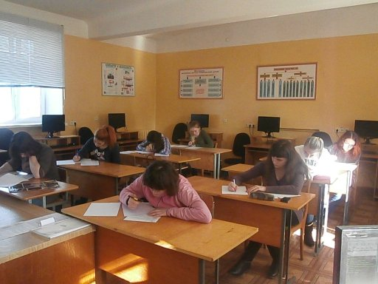
В теории проблемного обучения большинство исследователей выделяет несколько уровней проблемности: низкий уровень – проблемное изложение; средний уровень – частично поисковый; высокий уровень – исследовательская работа.
Обучение в сотрудничестве рассматривается в мировой педагогике как более успешная альтернатива традиционным методам. Оно также отражает личностно-ориентированный подход. Уровень осмысления материала, применения его для решения новых задач оказался заметно выше в группах, где использовалось обучение в сотрудничестве. Разные варианты обучения в сотрудничестве способны решать несколько разные задачи обучения, совокупность же разнообразных подходов с четким определением дидактической роли каждого из них позволяет добиваться действительно высоких результатов. Надо также иметь в виду, что целью обучения в сотрудничестве является не только овладение знаниями, умениями и навыками каждым учеником на уровне, соответствующем его индивидуальным особенностям развития. Очень важен здесь эффект социализации, формирования коммуникативных умений. Ребята учатся вместе работать, учиться, творить, всегда быть готовыми прийти друг другу на помощь. Помочь другу, вместе решить любые проблемы, разделить радость успеха или горечь неудачи - так же естественно, как смеяться, петь, радоваться жизни. Вариант метода обучения в сотрудничеств «Учимся вместе» разработан в университете штата Миннесота в 1987 году (Дэвид Джонсон, Роджер Джонсон). В соответствии с данной технологией группа разбивается на разнородные (по уровню обученности) группы в 3-5 человек. Каждая группа получает одно задание, являющееся под заданием какой-либо большой темы, над которой работает вся группа. В результате совместной работы отдельных групп и всех групп в целом достигается усвоение всего материала.
Внутри группы учащиеся самостоятельно определяют роли каждого из них в выполнении общего задания (у каждого, таким образом, своя часть, свое задание): отслеживания правильности выполнения заданий партнерами, мониторинга активности каждого члена группы в решении общей задачи, а также культуры общения внутри группы. Таким образом, с самого начала Группа имеет как бы двойную задачу: с одной стороны, академическую - достижение какой-то познавательной, творческой цели, а с другой, социальную или, скорее, социально-психологическую - осуществление в ходе выполнения здания определенной культуры общения. И то, и другое одинаково значимо. Команды обязательно представляют результаты своей работы всей учебной группе . В ходе презентации докладывающей команде могут задаваться вопросы. Таким образом, в результате совместной работы отдельных команд вся учебная группа в целом достигает усвоения всего учебного материала урока.
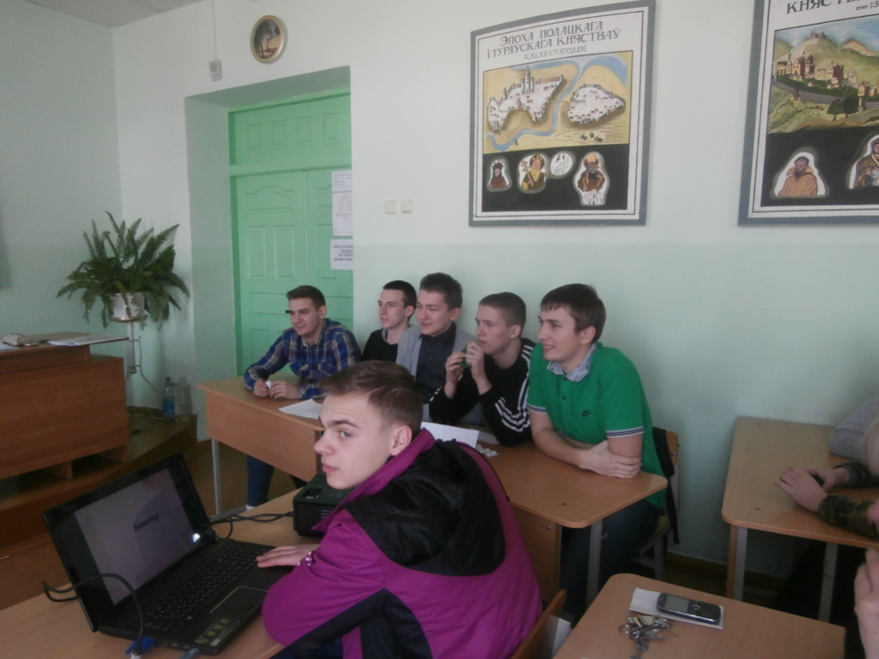
Преподаватель также обязательно контролирует не только успешность выполнения академического задания группами учащихся, но и характер их общения между собой, способ оказания необходимой помощи друг другу. Педагогом должно быть уделено большое внимание вопросу комплектации команд (с учетом индивидуальных и психологических особенностей каждого члена) и разработке заданий для каждой конкретной команды. Более сложные задания целесообразно предложить командам, состоящим из более подготовленных учеников, более простые задания — более «слабым» командам. Таким образом, у всех команд будет возможность выполнить свое задание за одно и то же время, и все вместе смогут перейти к презентации результатов работы.
Ключевые элементы технологии обучения в сотрудничестве:
1. Процесс групповой работы.
2. Положительная взаимозависимость.(Все члены группы связаны общей целью. Каждый отдельный член группы должен добиться успеха, чтобы вся группа добилась успеха)
3. Индивидуальная ответственность. (Каждый член группы должен нести личную ответственность за результаты обучения.)
4. Стимулирующее взаимодействие.(Педагог помогает, поддерживает, поощряет учащихся и побуждает их к такому же общению между собой.).
5. Социальные навыки.(Навыки выслушивания, понимания, оказания помощи и пр., с одной стороны, являются необходимым условием реализации данной технологии, с другой, являются одним из главных результатов кооперативной учебной деятельности.)
Способ реализации технологии обучения в сотрудничестве
1.Обучение в команде.
2. Мозаика.
3. Учимся вместе.
Достоинства технологии обучения в сотрудничестве:
- создание благоприятного психологического климата на занятии;
- стимулирование положительного отношения к процессу обучения в целом;
- развитие навыком общения;
- активизация речевой и мыслительной деятельности учащихся;
- содействие воспитанию чувства ответственности.
Ограничения применения технологии обучения в сотрудничестве:
- на овладение учебным материалом учащимся требуется больше времени;
- используется при изучении материала, не требующего жесткой последовательности в изучении;
- более эффективна в отношении учебного материала, основу изучения которого составляет понимание, а не запоминание;
- необходимы возможности для групповой рассадки учащихся в аудитории;
- усложнение системы оценивания.
Главная идея обучения в сотрудничестве – учиться вместе, а не просто что-то выполнять одновременно. Учиться вместе легче, интереснее и эффективнее. Причем важно, что эта эффективность касается не только академических успехов учеников, их интеллектуального развития, и нравственного.
Сущность обучения в сотрудничестве состоит в организации группового взаимодействия учащихся в процессе самостоятельной познавательной деятельности.

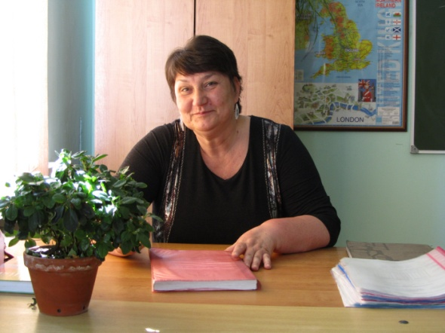

Пинчук Лариса Николаевна,
преподаватель иностранных языков

Использование современных учебных Интернет-ресурсовв обучении иностранному языку

В последние годы все чаще поднимается вопрос о применении новых информационных технологий в учебных заведениях. Одна из целей преподавания иностранного языка, которую поставили перед собой преподаватели иностранного языка нашего колледжа – привести методику преподавания в соответствие с развитием современных информационных технологий.
Сегодня возможности использования Интернет-ресурса огромны. Глобальная сеть Интернет создает условия для получения любой необходимой информации для организации учебного занятия преподавателем. Легко можно найти любой материал страноведческого характера, новости из жизни молодежи, новости в области передовых технологий , статьи из газет и журналов.
В этом году мы начали широко использовать возможности Интернет- ресурса, имеющиеся в кабинете «Иностранные языки» на учебных занятиях по профессиональной лексике. Изучая такие темы как «Сырье пищевых производств», «Оборудование пищевых производств», « Производственные процессы и технологии пищевых производств», используем информацию рекламных сайтов на английском языке ведущих пищевых предприятий Беларуси таких как «Дарида», «Аливария», «Кристалл», их информацию о предприятии, организации производственных процессов, информацию об используемом производственном сырье. Особый интерес у учащихся вызывает работа на занятиях с рекламными видеороликами ведущих пищевых производств Европы и США. Используем эти видеоролики, как учебные. В кабинете начали создавать видеотеку таких фильмов. На занятиях с применением производственных видеороликов учащиеся не только совершенствуют свой словарных запас, формируют навыки чтения, монологической и диалогической речи, расширяют свой профессиональный кругозор, но и самое главное формируют устойчивую мотивацию как к изучению иностранного языка, так и к свой будущей специальности.
Наиболее удачным учебным занятием, проведенным на базе материалов Интернет – ресурса стало итоговое занятие в группе 111-ХК по теме «Производственные процессы и технологии. Производство хлебобулочных и кондитерских изделий».
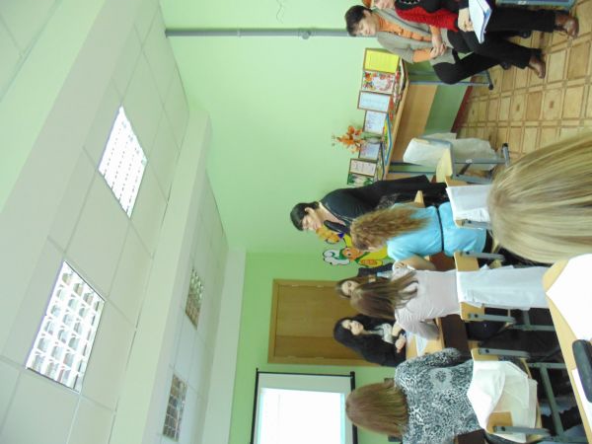
Учащимся представилась возможность общаться в рамках деловой игры на базе реальной информации, взятой из интернет-ресурса о всемирно известных компаниях пищевой промышленности таких как английская компания «UnitedBiscuits»,немецкая компания «BackhausZoller», американская компания «MagnoliaBakery», Высшая Национальная Школа Франции по подготовке специалистов в области производства кондитерских изделий, и их лучших брендах. На учебных занятиях удалось создать языковую среду общения приближенную к реальной. Учащиеся были вовлечены в решение реальных жизненных ситуаций. В роли директора, главного менеджера, заведующими производства, технолога, инженера, секретаря, они стали участниками международной бизнес – конференции, где представили рекламные ролики своих производств.
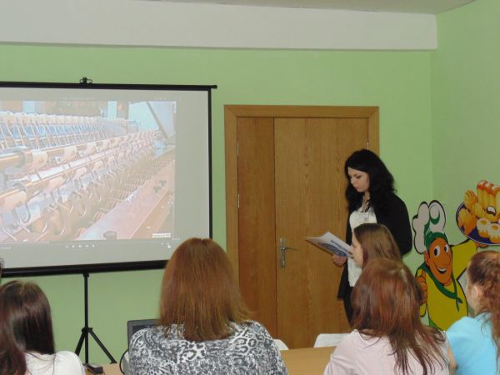
Компетентно отвечали на вопросы участников конференции, приняли участие в экскурсии по ресурсному центру колледжа, стали участниками мастер – класса по производству кондитерских изделий лучших брендов своих производств. В ходе деловой игры учащиеся познакомились с массовым производством лучших брендов данных предприятий, затем смогли во время мастер класса продемонстрировать на практике полученные знания и приготовить представленные бренды Jaffacakes, DieBrezeln, Fondantauchocolat, Американский яблочный пирог в ручном производстве.
Использование Интернет – ресурса помогает реализовать личностно – ориентированный подход в обучении, обеспечивает вовлечение учащихся в решение широкого круга значимых задач. Значимость и мотивация Интернет – ресурса в подготовке данного материала заключается еще и в том, что он принес нам кусочки истинной реальной культуры кондитерского производства страны изучаемого языка.

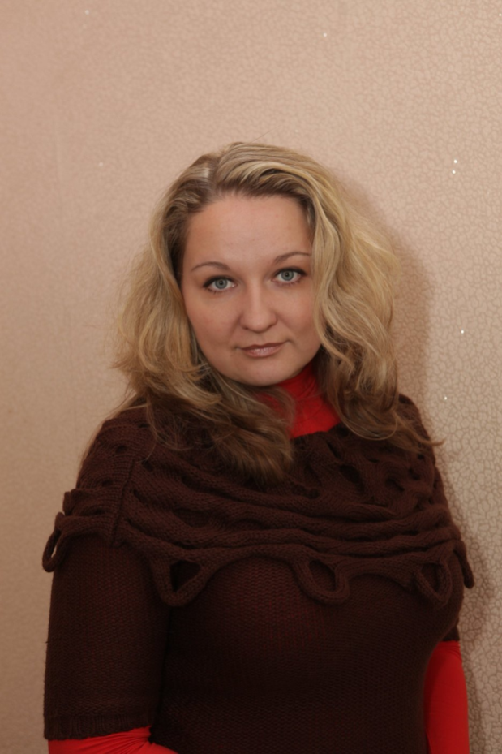

СвистуленкоТатьяна Владимировна,
педагог-психолог, преподаватель психологии

Заметки
о формировании установок молодежи
на семью и брак

В настоящее время много пишут о стагнации института семьи и брака, о коренных изменениях в семьях, ведутся различные исследования о роли мужчины и женщины в семье, затрагиваются самые различные аспекты семейной жизни – от этапа формирования влюбленности и типичной проблематики медового месяца до этапа смерти одного из супругов и исчезновения семьи, где во главе угла стоят муж и жена.
Из этого многообразия порой бывает трудно выделить именно тот материал, который можно с успехом использовать для формирования ценностных ориентаций и установок современной молодежи в отношении семьи и брака.
Из практики моей работы с молодежью важным является «одеть» существующие теории о семье и браке на опыт молодых людей, опираться на их представления и убеждения, которые являются той культивируемой нами (педагогами) почвой, что позже даст всходы в виде гармоничной семьи.
Таким образом, первое, что необходимо сделать – это изучить почву, т.е. существующие у молодежи установки в отношении семьи и брака. В практике нашего учебного заведения, где работает один психолог на тысячу учащихся, нет возможности использовать сложный диагностический инструментарий, т.к. есть необходимость не просто продиагностировать, но и в этот же момент выдать результаты тестирования учащимся и провести с ними работу по коррекции нерациональных установок. Существует множество методик, которые позволяют не только ориентироваться в пространстве семейных убеждений учащихся, но и мотивировать их к работе над собой, проводить тематическое психолого-педагогическое просвещение по шкалам теста, ориентируя в полученных результатах по степени выраженности здоровых и нездоровых убеждений.
Такая работа позволяет учащемуся сравнить себя с существующими эталонами, выделить свои проблемные зоны и целенаправленно работать над самосовершенствованием.
В моей деятельности таким инструментом стал тест-опросник «Ваши установки и семейная жизнь», опубликованный в книге «Здоровье и семья: психологический аспект» / А.Н. Сизанов. – Минск: Беларусь, 2008. – с.:ил.
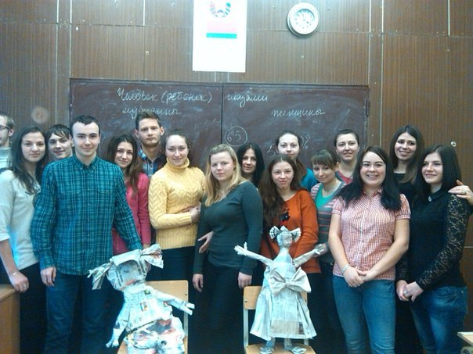
Методика используется на 4 курсе (возраст 17-19 лет), когда вопрос создания семьи для многих учащихся уже является актуальным, когда у них уже есть некоторый опыт парных отношений. Особенно динамично и эффективно проходит дискуссия по результатам в гетерогенных по половому признаку группах.
Все суждения группируются в 10 установочных шкал, которые позволяют провести последующее обсуждение и просвещение по 10 тематическим блокам вопросов о семейной жизни:
1-я шкала: отношение к людям (позитивность отношения к людям).
Вопросы для обсуждения:
Как позитивное/негативное отношение супругов к окружающим людям влияет на внутренний мир семьи?
Каков, на ваш взгляд, здоровый баланс отношения к окружающим людям должен быть у членов семьи?
В выводах озвучивается мысль об успешности тех семей, которые не замыкаются внутри своих границ и могут обращаться за помощью к другим людям, что возможно при позитивном отношении к ним.
2-я шкала: альтернатива между чувством долга и удовольствием. Вопросы для обсуждения:
Можно ли выстроить благополучные отношения, опираясь только лишь на чувство долга/удовольствия?
Можно ли считать в семейной жизни долг и ответственность синонимами? Почему?
Какая семья будет существовать дольше: ориентированная на долг или ориентированная на удовольствие?
Молодежь должна осмыслить, что здоровый взгляд на семью заключается в поиске баланса между долгом и удовольствием с акцентом на ответственность партнеров друг к другу.
3-я шкала: отношение к детям (значение детей в жизни человека).
Вопросы для обсуждения:
Возможна ли семья без детей?
Что такое детоцентрированная семья? Всегда ли это здорово?
Что, кроме многих хлопот, приобретают родители с рождением детей?
В обсуждении акцентируется важность детности семьи и возможность существования семьи без детей в ситуации их утраты или невозможности иметь детей (вводится мысль об усыновлении как о реальной возможности иметь детей).
4-я шкала: ориентация на преимущественно совместную или же преимущественно раздельную деятельность(автономность-зависимость членов пары друг от друга).
Вопросы для обсуждения:
Как формируется предпочтение автономного или зависимого стиля отношений у человека?
Существует ли гендерная разница в этих предпочтениях?
Какой стиль отношений кажется вам более здоровым, почему?
В обсуждении учащиеся должны прийти к выводу, что успех в семейной жизни зависит не столько от предпочтения стиля, а сколько от совпадения этого стиля у обоих супругов.
5-я шкала: отношение к разводу.
Вопросы для обсуждения:
Что такое поспешный развод?
В каких ситуациях развод является правильным решением проблемы в семье?
Ведущий ориентирует учащихся на решение внутрисемейных проблем путем обращения за профессиональной помощью, поддерживается установка на развод как на последнюю меру в решении семейных проблем, т.к. люди с подобной установкой в большей мере склонны прилагать усилия для решения ситуации, а не «убегать» в развод как средство избавления от проблемы.
6-я шкала: отношение к любви романтического типа.
Вопросы для обсуждения:
Что такое романтика?
Романтика глазами юношей и девушек?
Исчезает ли романтика в семейной жизни?
Что может сделать пара для возвращения романтики в отношения?
Учащимся дается информация о цикле отношений между мужчиной и женщиной, о том, что есть периоды сближения и отдаления, о том, что отдаление не означает разрыв.
7-я шкала: оценка значения сексуальной сферы в семейной жизни. Вопросы для обсуждения:
Можно ли говорить, что сексуальная сфера в большей степени важна для мужчин/женщин? Откуда у вас такое мнение?
Изменяется ли сексуальная активность в длительной семейной жизни? Каким образом?
Ведущий вбрасывает мысль о том, что значимость интимной жизни не снижается и супруги должны заботиться о качестве этой стороны жизни так же, как они заботятся о бытовом благополучии семьи. Задача ведущего удержать обсуждение в этически дозволенных рамках.
8-я шкала: отношение к «запретности секса» (представление о запретности сексуальной темы).
Вопросы для обсуждения:
Нужно ли супругам обсуждать свою интимную жизнь друг с другом? Для чего?
Есть ли у вас грамотный словарный запас для разговора на интимные темы?
Ведущий акцентирует действенность обсуждения интимных затруднений между партнерами, важность умения поддержать друг друга при неудачах, дает ссылки на достоверные источники, которые могут проинформировать учащихся по данной проблеме.
9-я шкала: отношение к патриархальному или эгалитарному устройству семьи (ориентация на традиционные представления).
Вопросы для обсуждения:
Что такое традиционная семья?
Можно ли назвать современную семью традиционной? Почему?
Какова роль мужчины в семье?
Какова роль женщины в семье?
Ведущий акцентирует позицию равенства супругов в решении проблем, вводит понятие о том, что справедливо – не значит поровну.
10-я шкала: отношение к деньгам: бережливость-легкость трат.
Вопросы для обсуждения:
Должна ли семья вести свою бухгалтерию?
Какие статьи расходов вы бы внесли в семейный бюджет?
Должны ли быть у супругов отдельные (карманные) деньги для личных трат?
Важно акцентировать внимание молодых людей на важности совместного принятия решений относительно семейного бюджета и планировании трат.
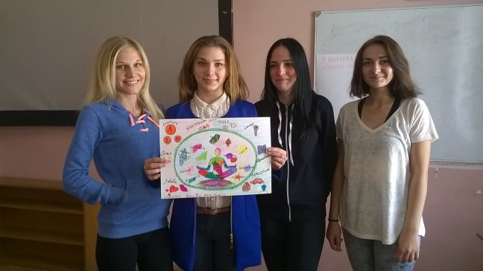
Специалист, ведущий дискуссию, выступает в роли эксперта и должен иметь соответствующий уровень подготовки, владеть теоретическими и практическими знаниями в области семьи и брака. Длительность и глубина дискуссии регулируется потребностью учащихся и временными рамками. Тест может модифицироваться путем исключения вопросов отдельных шкал под конкретную тему проводимого мероприятия. Результаты диагностики конкретных групп позволяют планировать конкретные мероприятия по семейному воспитанию в зависимости от выявленных тенденций, а также планировать индивидуальную коррекционную работу.
В своих размышлениях я не ставлю цель описывать форму проведения занятий по формированию семейных ценностей, поэтому материал не содержит тематической информации по психологическому просвещению учащихся. Важным мне кажется поделиться некоторыми результатами, проведенных тестирований, которые могут быть полезными для специалистов, работающих в этом направлении.
Меня интересовало два аспекта, осветить которые позволяют накопленные диагностические данные:
- Отличаются ли установки юношей от установок девушек, т.е. гендерные особенности семейных установок. Ответить на этот вопрос можно, сравнив результаты мужских и женских групп учащихся.
- Изменяются ли установки молодежи в отношении семьи в течение последних лет. Ответить на этот вопрос можно, сравнив результаты тестирования респондентов за 2010-2011 учебный год с результатами респондентов 2015-2016 учебного года.
Результаты не носят научного характера в полном смысле этого слова, т.к. цель проводить научное исследование не ставилось. Это, скорее, информация к размышлению и приглашение к более вдумчивому и глубокому анализу данной проблемы.
Таблица 1. Результаты тестирования учащихся. Гендерный и динамический аспект.
 | Шкалы
 | 1 | 2 | 3 | 4 | 5 | 6 | 7 | 8 | 9 | 10
Девушки  2010-2011  среднее | 2,8 | 2,5 | 2,9 | 3,4 | 2,6 | 3,1 | 3 | 2,2 | 2,4 | 2,5
Девушки  2015-2016  среднее | 1,9 | 3,01 | 2,8 | 2,9 | 2,4 | 2,9 | 3,3 | 2,3 | 2,7 | 2,6
Юноши  2010-2011  среднее | 2,3 | 1,9 | 2,8 | 1,9 | 3,1 | 2,05 | 2,5 | 2,2 | 3 | 2,4
Юноши  2015-2016  среднее | 2,2 | 2,5 | 2,7 | 2,8 | 2,7 | 2,7 | 2,1 | 2,3 | 2,5 | 1,9
Средние значения за 2010-2011 год | 3,05 | 2,2 | 2,9 | 2,7 | 2,9 | 2,6 | 2,8 | 2,2 | 2,7 | 2,5
Средние значения за 2015-2016 год | 2,1 | 2,8 | 2,8 | 2,9 | 2,6 | 2,8 | 2,7 | 2,3 | 2,6 | 2,3
* максимальный балл по шкалам 4, среднее значение 2; смысловое описание шкал и их выраженность в зависимости от полученного значения изложено в приложении. Шкалы пронумерованы в том же порядке, как они описывались в тексте выше. По количеству испытуемых выборки идентичны, в исследовании приняли участие по 50 юношей и девушек в обоих временных срезах.
Анализ результатов:
- Шкала «Позитивное отношение к людям».
У девушек наблюдается снижение позитивного отношения к людям, проявляется больший уровень критики по отношению к окружающим. Юноши не показывают изменений в своем отношении к людям. Выражена общая тенденция в сторону снижения позитивного восприятия окружающих.
- Шкала «Альтернатива между чувством долга и удовольствия».
Девушки в своих представлениях о семейной жизни больше мотивированы чувством долга, юноши же больше ориентированы на получение удовольствия от семейной жизни. Вероятно, позиция девушек относительно этого вопроса более зрелая и адаптивная, т.к. развитое чувство долга сохраняет семью. Отмечается динамика более ответственного отношения к вопросу создания семьи и развитие установки на чувство долга как у девушек, так и у юношей.
- Шкала «отношений к детям»
Значение детей в семейной жизни одинаково важно и для юношей, и для девушек. Представления о детности семьи не меняются, выражена установка на наличие детей в семье.
- Шкала «Автономность-зависимость супругов друг от друга»
Девушки ориентированы на совместное решение семейных вопросов и на совместное планирование и выполнение домашних обязанностей, юноши ориентированы на автономные виды деятельности, когда каждый выполняет свои обязанности в индивидуальном порядке. И та, и другая установка может быть как адаптивной, так и дезадаптивой, т.к. успех семейной жизни в этом случае будет зависеть от степени согласованности и похожести взглядов супругов на семейную жизнь.
Заметны изменения в установках девушек – в настоящее время у них проявляется ориентация на большую автономность супругов. Юноши же изменяются в сторону большей совместности.
- Шкала «Отношение к разводу»
Девушки более лояльно относятся к разводу, нежели юноши. Наблюдается независимая от пола тенденция отношения к разводу как к нормальному способу решения семейных проблем.
- Шкала «Отношение к любви романтического типа»
В целом молодежь как 5 лет назад, так и сейчас имеет традиционные представления о романтической любви и ориентируется на нее в своих отношениях.
Отмечается различная динамика этих представлений у юношей и девушек. У девушек проявляются более прагматические тенденции и уход от романтики, у юношей, наоборот, возрастает значимость именно романтического этапа в отношениях.
- Шкала «Значимость сексуальной сферы в семейной жизни»
Для девушек сексуальная сфера семейной жизни более значима, чем для юношей, что ломает бытовавший ранее стереотип. При этом с течением времени значимость интимной сферы у девушек несущественно возрастает, а у юношей снижается.
- Шкала «Запретность сексуальной темы»
Отношение к прояснению между супругами сексуальных вопросов у девушек и юношей одинаково: эта тема достаточно запретна для открытого обсуждения, но это возможно в экстренной ситуации. Изменений во времени в этой установке не выявлено.
- Шкала «Патриархальность-эгалитарность устройства семьи»
Юноши имеют менее традиционное отношение к семье, чем девушки: для них семья связана с получением удовольствия и радости в большей степени, чем с затратой времени и сил на воспитание детей, поддержание порядка в доме и сохранение семейного благополучия. Девушки имеют традиционное представление о семье и распределение обязанностей в ней. Выборка юношей 2015-2015 года проявляет тенденцию к более традиционному строению семьи в сравнении с выборкой 2010-2011года.
- Шкала «Отношение к деньгам»
Учащиеся обнаруживают одинаковую установку относительно семейного бюджета: важно планировать бюджет семьи и расходовать средства экономно, но при этом не забывать сферу культуры и развлечений. Эта установка адаптивна, т.к. разнообразие в семейной жизни способствует сохранению семьи, поддержанию в ней благоприятного психологического климата.
Выборка юношей 2015-2016 года демонстрирует склонность к более легкой и бессистемной трате денег.
Выводы:
- В целом учащиеся характеризуются достаточно зрелыми представлениями о семейной жизни.
- В программах по семейному воспитанию следует расширить блок мероприятий, направленных на воспитание зрелого отношения юношей к вопросам развода/сохранения семьи и углубить их представления о причинах различного отношения юношей и девушек к сексуальной сфере, сделать упор на формирование ответственных отношений в семье.

Литература.
Здоровье и семья: психологический аспект / А.Н. Сизанов. — Минск: Беларусь, 2008. — с.: ил.

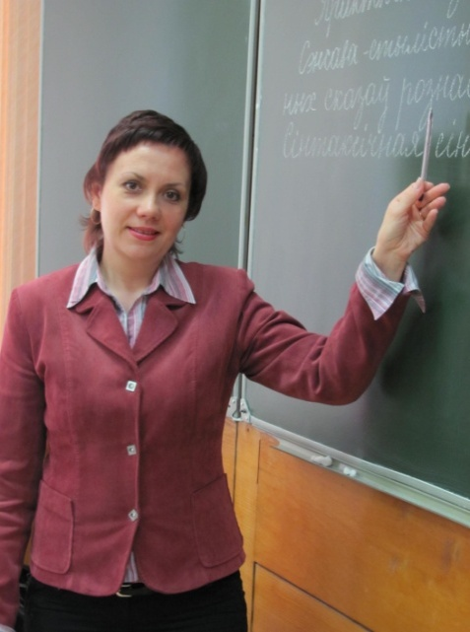
РадзіонІнаПятроўна,
выкладчыкбеларускаймовы і літаратуры

Выхаванне асобы
праз прызму народнай педагогікі

Анатацыя. У артыкуле разглядаецца праблема выхавання падрастаючага пакалення ў сучасных умовах. Для паспяховай арганізацыі адукацыйнага працэсу неабходны пошук новых формаў, метадаў і сродкаў падачы матэрыялу. Сёння гэта можна зрабіць, праламляючы аспекты народнай педагогікі ў адукацыю і выхаванне моладзі.

Ключавыя словы:народная педагогіка, культура, адукацыйны працэс, адукацыя, выхаванне, асоба.

У 2017 годзе на Беларусі будзе шырока адзначацца знамянальная дата – 135 гадоў з дня нараджэння класіка нацыянальнай літаратуры Янкі Купалы.
Са старонак самых першых, прачытаных па складах кніг прыходзіць у наша жыццё гэтае імя – Янка Купала. Прыходзіць, каб падарыць велізарны паэтычны свет, напоўнены фарбамі, гукамі, пахам роднай зямлі. Свет гэты ўвабраў у сябе гарачую любоў да чалавека, спакойную мудрасць і дабрыню народа, вялікую веру ў яго шчасце. Багатая спадчына пісьменніка належыць не толькі нам, беларусам, а і ўсяму свету, таму што быў і застаецца вялікім сынам свайго часу і сваёй краіны.
Нарадзіўся Янка Купала (Іван Дамінікавіч Луцэвіч) у ноч на 7 ліпеня (25 чэрвеня) 1882 г. недалёка ад Мінска, у фальварку Вязынка. Нараджэнне яго супала са старажытным народным святам Купалля, адкуль і назва яго псеўданіма. Пасля смерці бацькі (1902) працаваў вандроўным настаўнікам (дарэктарам), пісарам у судовага следчага ў Радашковічах, малодшым прыказчыкам на Сенненшчыне. Першая проба пяра была зроблена ў 1905 годзе- верш “Мужык”.
Глыбокае пачуццё любові паэта да сваёй Радзімы выяўляецца ў яго шматлікіх творах, якія вывучаюцца на ўроках беларускай мовы і літаратуры.
Творчасць Янкі Купалы называюць летапісам жыцця, працы і барацьбы беларускага народа, квітнеючым садам, у якім сабраны самыя дарагія каштоўнасці мастацкага слова. Першы народны паэт Беларусі, драматург, перакладчык, палымяны публіцыст, грамадскі дзеяч, Янка Купала пакінуў нам багатую спадчыну, якая ўвабрала ў сябе народныя паданні, песні, казкі, легенды, а таксама традыцыі дэмакратычнай літаратуры XIX ст.
У гэтым годзе - у рамках правядзення мерапрыемстваў Года культуры, а менавіта ў нашым калледжы - у рамках Тыдня філалагічных дысцыплін, арганізавана і праведзена шмат тэматычных мерапрыемстваў, прысвечаных гэтаму пісьменніку. Адно з іх - экскурсія ў в. Вязынку (Маладзечанскі раён) – на радзіму Янкі Купалы.
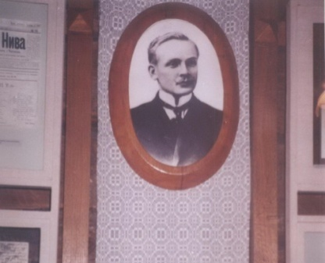
Такія краязнаўчыя экскурсіі, як элемент адраджэння народнай педагогікі ў вучэбным працэсе, для навучэнцаў нашага каледжа маюць, перш за ўсё, адукацыйны і выхаваўчы характар. Яны адкрываюць прыгожае ў навакольным асяроддзі – у людзях і прыродзе, прабуджаюць іх пачуццё любові да Радзімы. Экскурсія – гэта інтэлектуальная дзейнасць, якая садзейнічае трываламу засваенню ведаў. Наведванне месцаў, услаўленых у мастацкай літаратуры, вызывае обвостранае пачуццё прыгажосці прыроды. Духоўны пад’ём, выкліканы знаходжаннем у запаведных месцах, радасць пазнання, мноства ўражанняў, памятныя сустрэчы – усё гэта вызывае ў навучэнцаў поўнае захапленне і ўдзячнасць.
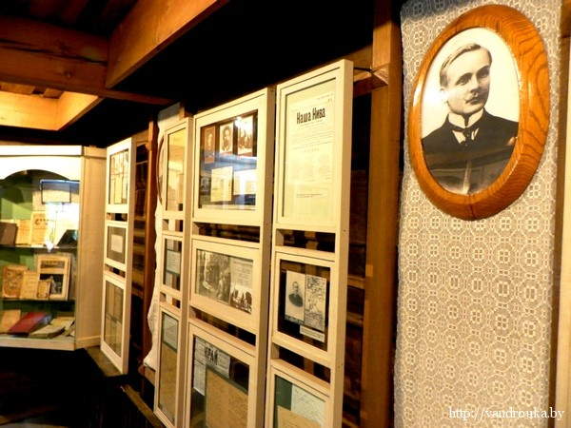
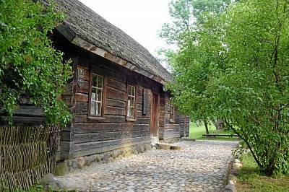
Дом-музей Я. Купалы ў в. Вязынка

Знаходзячыся ў Вязынцы, дзеці з задавальненнем і цікавасцю слухалі экскурсавода, фатаграфавалі купалаўскія мясціны, куплялі сувеніры на памяць. А потым – сваімі ўражаннямі змаглі падзяліцца на вучэбных занятках па літаратуры. Некаторыя з іх раскрылі асабісты талент у напісанні вершаў, прысвечаных Янку Купалу. Вось некаторыя з іх.
Год за годам ідзе,
Праляцела стагоддзе, як вецер.
Толькі сонца прамень
Застаецца пяшчотным заўжды.
І Купалаўскі верш,
Быццам сонейка, сёння нам свеціць.
Яго творы для нас,
Як глыточак крынічнай вады.
Узмахнуўшы крылом, узляцеў ён
Вышэй нават зорак.
Вершаваных радкоў
Хопіць больш, чым на тысячу год.
Ужо няма кандалоў і лапцей,
І калючых вяровак.
Пераадолеў усе, перамог беларускі народ.
Беларусь – гэта мы,
Беларусь незалежнаю стала.
Годны звацца людзьмі і таксама другіх называць.
Ганаруся, што быў беларусам
І Янка Купала.
А нашчадкі імя будуць вечна
Яго шанаваць.
Тур Ангеліна, група 131 – ХК

Нарадзіўся ў купальскую ноч,
Хлапчуком быў зусім маленькім.
Але стаў ён зусім другім,
Патрыётам ён быў вялікім.
Ён Радзіму сваю шанаваў
І не мог без яе пражыць.
Свае вершы пра край пісаў,
Каб і мы маглі так любіць.

Гэта спадчына ўся для нас,
Каб яе мы любілі, чыталі,
Каб маглі шанаваць усе,
Што пакінуў нам Янка Купала.
Я ўдзячна табе, Беларусь,
Што такія сыны ў цябе ёсць.
Памажы і нам так жыць,
Каб цябе мы маглі любіць.
Бялятка Дар’я, група 133 – БТ

Даўно на Зямлі яго нашай не стала,
Але ў сэрцы маім жыве вечна Купала.
Ён – лепшы паэт беларускага краю,
Таму я яму гэты верш прысвячаю.
Я веру, што цяжка жылося тады,
Ты быў без віны вінаваты,
Зайздросцілі людзі і нават браты,
Але быў ты па-свойму багаты.
Таму, што пісьменнік ад Бога,
Таму, што Радзіму любіў.
Такіх на Зямлі нашай вечнай нямнога –
Адзіным ты з тысячы быў.
Барадзін Арцём, група 139 – МТ

Такім чынам, умелае выкарыстанне ў сучасных умовах народнай педагогікі ў рамках арганізацыіі адукацыйнага працэсу, дапамагаюць выхаванню творчай асобы, абуджаюць патрыятычныя пачуцці, павагу да класікаў беларускай літаратуры, любоў да роднага слова. А значыць, дапамагаюць у выхаванні чалавека, які ўваходзіць у жыццё з разуменнем асабістай адказнасці за здзейсненыя ім учынкі, з актыўнай грамадзянскай пазіцыяй.

Яновская Людмила Михайловна,
преподаватель физической культуры и здоровья

Республиканская универсиада – 2016
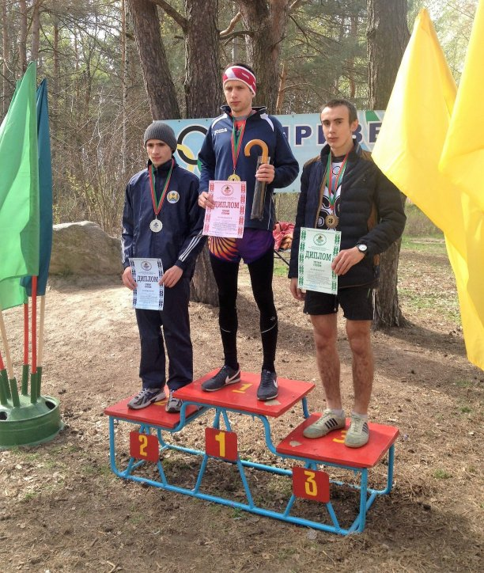
по легкоатлетическому кроссу

Четверка отважных и лёгких на подъём ребят, учащихся филиала «Молодечненский государственный политехнический колледж» УО «Республиканский институт профессионального образования»в апреле 2016 года приняли участие в финале Республиканского легкоатлетического кросса на берегу реки Припять, который проходил в городе Мозырь.
Под весенний гомон птиц и носящимсяв воздухе запах цветущей черемухи соревновались в скорости и выносливости представители лучших учебных заведений нашей страны. Судьи соревнований были приятно удивлены накалом борьбы и хорошим спортивным результатом легкоатлетов. До самой финишной ленточки в ритмичном темпе боролись Пинский индустриально-педагогический, Могилёвский, Гродненский, и Молодечненский политехнические колледжи. Четыре ведущих колледжа в этот день могли подняться на высшую ступеньку соревнований.
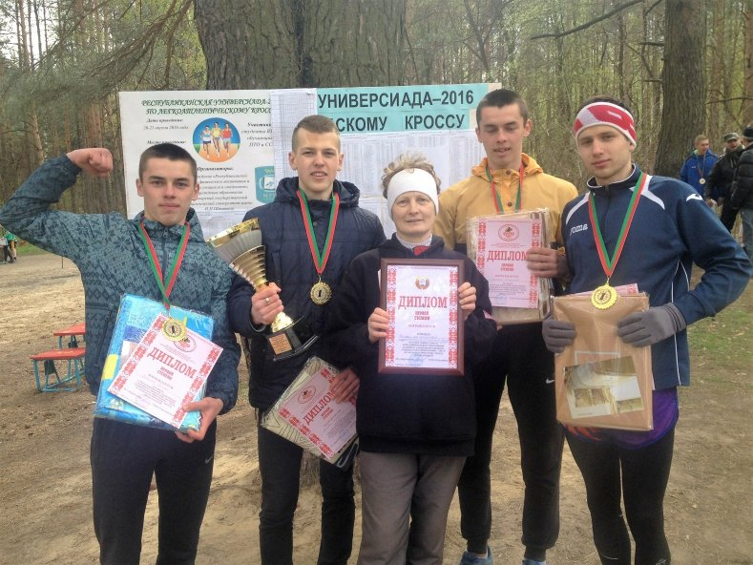
Но с отрывом в три очка победа улыбнулась ребятам из Молодечно: Строку Александру, Воловик Владиславу, Гришелю Владиславу и Гришелю Роману. Второе место заняли ребята из Могилевского политехнического колледжа, третье место - за Пинскиминдустриально-педагогическим колледжем.
В личном первенстве лучшим был на дистанции три километра Строк Александр со временем 9.34 секунды. Следует отметить тот факт, что наш спортсмен сохранил за собой прошлогоднее лидерство. Завидные волевые качества проявили Воловик Владислав, Гришель Владислав и Гришель Роман, занявшие четвёртые и пятые места в своих номинациях на две и три тысячи метров.

Акотчик Виктор Валерьевич,
преподаватель физической культуры и здоровья,
руководитель шахматного клуба «Девять ферзей»

Каждой пешке - превратиться в ферзя!
Когда мне задают вопрос о том, что же такое шахматы, откуда они вообще взялись, или что они дают человеку, я всегда сначала задумываюсь. Хотя, как говорится, на эту тему можно беседовать часами. И «съеденная собака», т.е. богатый, накопленный за годы работы, опыт порой помогает мне заглядывать в такие потаенные уголки человеческих сердец, умов и душ, куда не под силу залезть обычному человеку.
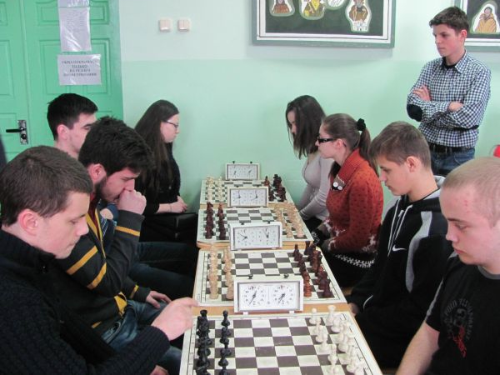
Как же ответить на эти вопросы на страничках небольшого журнала в условиях ограниченного формата? Попытаюсь. Говорю это с некоторой долей обреченности, потому что четко понимаю, что тему мне не удастся раскрыть и на 10%.
Когда изучаешь эту древнею игру, безусловно самую интересную и одновременно самую сложную на планете, то не перестаешь удивляться тому, что всякий раз ты открываешь для себя что-то новое и с трепетом окунаешься в неизведанное.
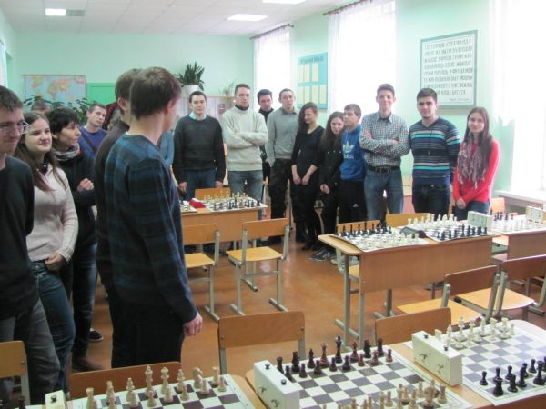
Шахматы – это, прежде всего, наука со своей уникальной геометрией, совершенно отличной от геометрии обычной. Например: все знают, что в прямоугольном треугольнике гипотенуза длиннее катета, на шахматной же доске они равны и составляют 8 клеточек (полей). А какие «кренделя» выписывает конь: находясь в центре он контролирует те же 8 полей , и если их соединить образуется круг. По диагоналям «стреляют» слоны, по вертикалям и горизонталям – ладьи. Какая влиятельная и самая могущественная фигура ферзь (визирь, премьер – министр, а на западе - королева). А что творит король когда ближе к концу игры он выходит из своего убежище и сам вступает в бой. Сколько тайного смысла скрыто в такой маленькой и незначительной фигурке как пешка: не многие знают, что каждая пешка может стать ферзем или любой другой фигурой (кроме, естественно, короля) если ей удастся дойти до последней горизонтали. В отличие от других фигур у пешки назад хода нет. Пешки ходят только вперед. Тут, как говорится, «либо панлибо пропал». Выхода нет: или продвигаться вперед, или погибнуть в смертельной схватке.
Безусловно, и это совершенно понятно, шахматы задумывались именно как сражение, битва между двумя силами. Ясно так же, что раз фигурки у нас белого и черного цветов, то не имеются ли здесь виду силы добра и зла – темные и светлые силы, а пешки и фигуры- это лишь исполнители наделенные каждый своими функциями и полномочиями, своим характерным оружием. Главенствующую роль здесь, конечно же, играет полководец, то есть кто руководит черной или белой армией. Борьба двух таких стратегов и тактиков, двух умов- это и есть шахматы. Именно тут лежит огромное поле для творчества. Сыграть одну цельную партию - примерно то же, что и написать книгу или картину, сочинить музыку. Если сравнивать эмоции шахматиста, художника, писателя, композитора, скульптора и т.п. по окончании прилежно проделанной работы, то они будут абсолютно идентичны. Человек счастлив, когда создает!
Так вот оказывается чему учат шахматы: созиданию. Представьте ребенка за шахматной доской! На каждом ходу ему приходится следить за всеми 64-мя клеточками доски, за всеми 16-ю своими и 16-ю чужими пешками и фигурами, за их передвижением и соответственно всякий раз меняющимся положением на поле брани. Он должен, не забывая ни об одном из своих подопечных, заботясь о каждом, наладить всеобщее взаимодействие, направить их совместные усилия на достижение одной единственной цели, то есть победы.
И снова и снова приходится ему принимать за доской самостоятельные решения. Надо видеть, как загораются детские глаза, когда маленький шахматист ищет и находит единственный верный ход.Какими красивыми становятся девочки, проводя матовую атаку - женщина прекрасна, когда думает. Проходит немного времени и ребенка не узнать. Родители довольны: дитя убирает за собой, моет посуду, начинает проявлять заботу о своих близких. Учителя в школе говорят об улучшении успеваемости и умственных способностей в целом, наблюдают позитивные сдвиги в отношении к учебе, дисциплине, дети становятся более организованными, целенаправленными.более мужественными. Ну а шахматы еще воспитывают и нравственность. На шахматной доске нет места фальши, лжи, обману - там все честно справедливо.
Люди занимавшиеся шахматами отличаются порядочностью и доброжелательностью, они спокойны и рассудительны, как правило, не болтливы но и за словом в карман не полезут. Сколько не ищи по свету, но ни одного шахматиста – дурака встретить, как не пытайся, не получится. Они эрудированы приятны в общении, остроумны, и обычно разбираются во многих сферах жизнедеятельности. Размышляя над вечными вопросами мироздания, шахматист, благодаря своему умению смотреть на все глобально как-бы сверху вниз, способен разложить мир на части–клеточки и, заполняя эти ниши знаниями, словно бы собирая мозаику, увидеть, наконец, общую картину происходящего, проникнуть в самую суть вещей. Те же механизмы работы мозга включаются и при оценки создавшегося на доске положения. Такой человек способен разрешить любую дилемму, просчитать все варианты и смоделировать будущее, делать в жизни только верные ходы.
Я счастлив от самого общения с такими людьми, талантливыми детьми, воодушевленными позитивными переменами в собственных чадах родителями. Не может так же не радовать и наметившаяся тенденция развития шахмат в нашей стране, которое, было, несколько замедлило ход после распада СССР. Недавно в Минске состоялся чемпионат Европы по быстрым шахматам и блицу. Стали проводится так же забытые детские соревнования «Белая ладья»
По инициативе руководства нашего колледжа и лично директора Михаила Николаевича Клокеля с 2013 года на базе МГПК стал регулярно проводиться чемпионат Минской области среди учащихся ССУЗов. В следующем 2017г. должен состояться юбилейный, уже 5-ый по счету турнир. Первенство проходит, как правило, всегда в упорной борьбе. Достаточно сказать, что переходящий кубок - главный трофей чемпионата – по очереди уже два раза переходил от нас к Смиловичам, где подобралась довольно крепкая и талантливая команда. Конкуренцию составляют и сборная нашего МТЭКа, и музыкального колледжа. Постоянно принимают участие в турнире юноши и девушки из Ильи и Новополья.
Все лучше и лучше ситуация с шахматами становится и в МГПК, где функционирует шахматная секция. Особенно ударным оказался текущий год. Необыкновенную активность и интерес к великой игре проявили учащиеся 1-го курса. И надо сказать некоторые из них показывают незаурядные способности.
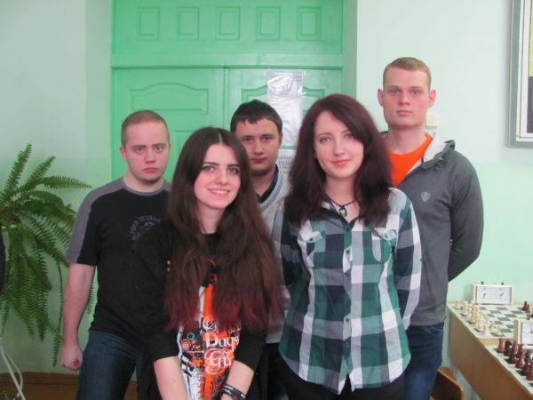
Не забывают посещать занятия и «старожилы» - учащиеся четвёртого курса. К слову, хотелось бы им выразить свою благодарность за верность команде и предоставленную возможность общаться с ними. Их имена: Дарья Сыч и Давидович Яна (гр.111-ХК), Дылевский Иван (гр. 106-МС), Родько Павел (гр.-104-РТ). Особо хочется поблагодарить замечательного человека Гурину Вику, которая в свою бытность выступала за нашу команду на первой (!)мужской доске и была грозой соперников – необычайный яркий талант. Спасибо, Вика!
В общей сложности в этом году на занятиях по шахматам побывало больше 20-ти человек. И я даже не сомневаюсь, что в следующем году наша молодая команда будет вполне боеспособной и сможет снова вернуть переходящий кубок на «Родину»- в наш МГПК.

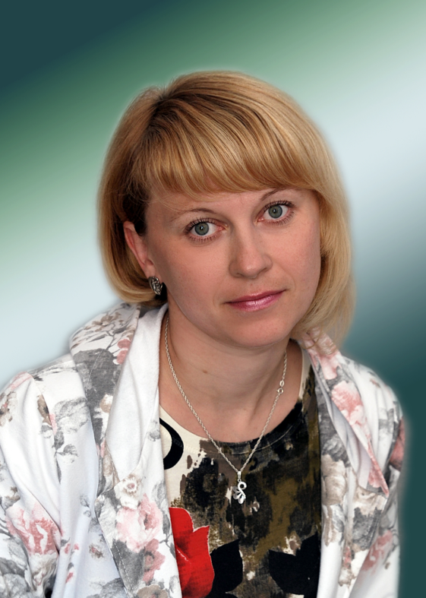

Власкина Марина Николаевна,
председатель профкома учащихся
филиала МГПК УО РИПО

В Год культуры – с экологической культурой

Экологическое воспитание - систематическая педагогическая деятельность, направленная на развитие у обучающихся экологической культуры. Целью экологического воспитания является формирование экологических знаний, воспитание любви к природе, стремление беречь, приумножать ее богатства.
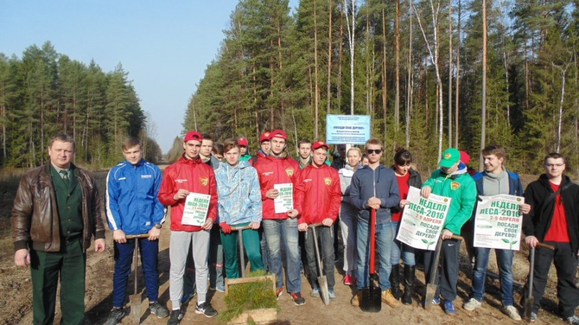
По сложившейся доброй традиции 6 апреля 2016 года ребята и преподаватели нашего колледжа при участии профкома учащихся и ОО БРСМ, под руководством работников ГЛХУ «Молодечненского лесхоза » провели совместную трудовую акцию по посадке лесных культур «Посади свое дерево!». Она проходила в рамках Республиканской добровольная акция "Неделя леса-2016", которая была организована по инициативе Министерства лесного хозяйства с 2 по 9 апреля. В этом году данное мероприятие было посвящено 30-летию со дня аварии на Чернобыльской АЭС.
Акция призвана способствовать формированию бережного отношения к природе, лесу, его обитателям. Она позволяет лучше узнать, как создаются новые леса и сколько усилий необходимо приложить, чтобы они были чистыми и здоровыми.
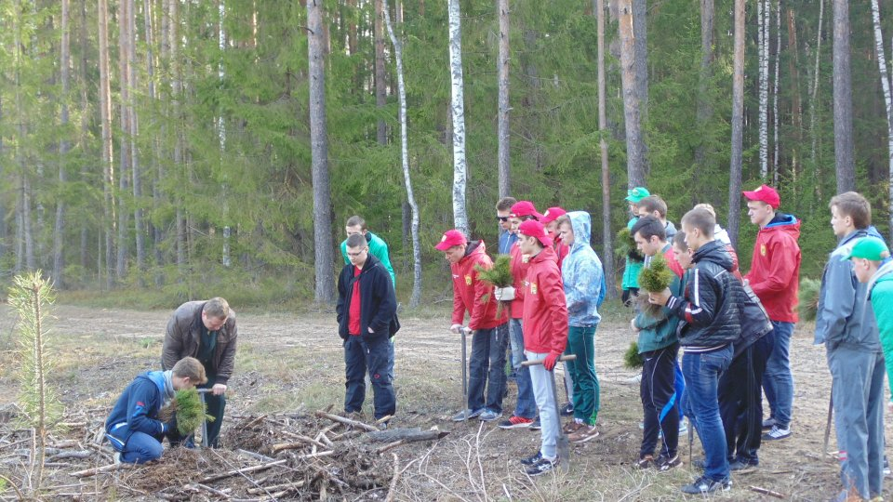
Погода была чудесная, ощущался задор и позитивный настрой собравшихся. Лесничий Молодечненского ОПЛ Дрозд Д.Н. провел инструктаж по посадке саженцев лесных культур. После все собравшиеся веселой гурьбой, взяв мечи Колесова и посадочный материал, разбрелись по подготовленной под посадки площади. И работа закипела: серая земля скоро зазеленела нежными зелеными иголочками совсем еще маленьких и неокрепших саженцев. Мы очень активно принялись за дело, соблюдая все инструкции и правила посадки.
В одночасье территория посадки превратилась в своеобразный муравейник, где каждый знал свое дело: работники лесхоза инструктировали о правилах посадки и правилах безопасности; учащиеся и преподаватели работали с мечами Колесова и саженцами. Совместное дело подняло всем настроение. Хандра и скука отступили, на лицах появились улыбки. Так незаметно пролетел рабочий день. Возвращались мы домой немного уставшие, но в прекрасном настроении.
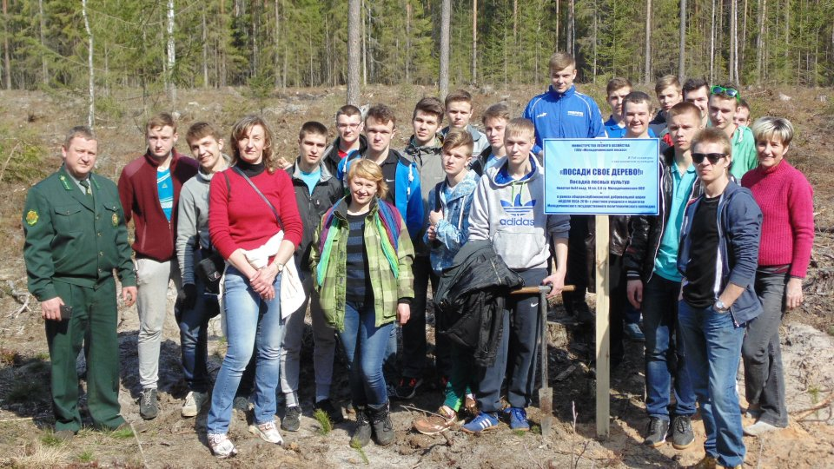
Ребята не только смогли оставить свой след на земле, но и поближе познакомились с профессией лесника, узнали много нового о лесах и лесовосстановлении. Таким образом, каждый смог внести свой вклад в общее дело сохранения и приумножения лесных богатств района.

Феерия красок в Ботаническом саду
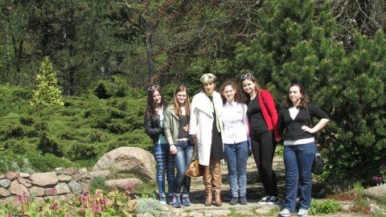
4 мая 2016 года для учащихся колледжа была организована экскурсия в Центральный ботанический сад Национальной академии наук Беларуси. В данном мероприятии приняли участие ребята группы 131-ХК (рук.Авласевич С.Н.), 137-ПС (рук. Мамай Н.М).
Ботанический сад НАН Беларуси является самым крупным в стране центром по сохранению биоразнообразия живых растений, ведущим научным учреждением в области акклиматизации, биотехнологии и экологии растений. Здесь создан генофонд декоративных и хозяйственно-полезных растений из более 12 тысяч наименований, который составляет национальное достояние Республики Беларусь.
Во время проведения экскурсии ребята посетили оранжерею, где увидели всю красоту тропических растений, экспозицию хвойных деревьев, где были представлены миниатюрные причудливые формы деревьев бонсай.
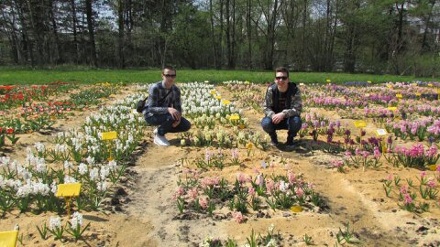
Изюминкой экскурсии стало посещение коллекции первоцветов. Огромные плантации тюльпанов, гиацинтов, нарциссов поражали свей красотой, разнообразием и дурманящим запахом весны… И самое замечательное то, что среди нашей быстробурлящей жизни ещё есть такие «райские» уголки спокойствия и умиротворения.

Материал подготовила Авласевич С.Н.

Новости одной строкой
XII областная выставка технического и декоративно-прикладного творчества «Вернисаж 2016»
17 марта 2016 года на базе филиала «Молодечненский государственный политехнический колледж» УО РИПО состоялась XII областная выставка технического и декоративно-прикладного творчества учащихся и работников учреждения среднего специального образования Минской области. Восемь учебных учреждений представили на выставку экспонаты по следующим направлениям: машиностроение, радиоэлектроника, строительство, сельское хозяйство и декоративно- прикладное творчество.
Профориентационная экскурсия в город Жодино
В рамках республиканской акции “Жывуў Беларусі і тым ганаруся” при поддержке Молодечненского регионального туристического центра для учащихся колледжа была организована экскурсия по маршруту Молодечно-Минск-Жодино-Молодечно. Ребята посетили СОАО «Коммунарка», завод «Coca-Cola» в Колядичах, лидирующее предприятие в области машиностроения и известное более чем в 70 странах мира - завод БелАЗ- холдинг».
Виртуальная экскурсия по музеям мира
В рамках Недели филологических дисциплин учащиеся групп 139-МТ и 133-БТ побывали в виртуальном путешествии по известным музеям мира, которое было организовано сотрудниками зала зарубежной литературы Центральной библиотеки им. М.Богдановича. На встрече присутствовали учащиеся, изучающие английский и французский языки. Слушателям экскурсии удалось «заглянут» в самые интересные музеи США, Великобритании и Франции, посмотреть видеофильмы, поучаствовать в оживлённой дискуссии.
КВН-2016
По результатам участия в региональном турнире команд весёлых и находчивых команда «SOS»филиала «Молодечненский государственный политехнический колледж» УО РИПО заняла почётное второе место. Поздравляем победителей!
Акция на улице Паровозной
По сложившейся доброй традиции, в рамках весенней Недели добра, в колледже прошла ежегодная акция помощи одиноким людям. Участие в ней могли принимать все желающие.а Волонтёры группы 132-ТЗ, отправившись на улицу Паровозную, помогали навести порядок, прибрать двор одинокой женщине, инвалиду 1 группы Пролат Т. К светлому празднику Пасхи.
Образовательный процесс
В апреле 2016 года филиал «Молодечненский государственный политехнический колледж» УО «Республиканский институт профессионального образования» успешно прошёл государственную аккредитацию на соответствие заявленному виду и по специальностям среднего специального образования.

